LATVIJAS UNIVERSITĀTE

DATORIKAS FAKULTĀTE

**Izsoļu un sludinājumu portāls**

KVALIFIKĀCIJAS DARBS

Autors: **Pāvels Žuravļovs**

Studenta apliecības Nr.: pz20014

Darba vadītājs: profesore Dr.sc.comp. Laila Niedrīte

RĪGA 2024

**anotācija**

Kvalifikācijas darbā ir aprakstīts sludinājumu un izsoļu portāla izstrādāšanas process, kas sastāv no vispārējā apraksta, programmatūras prasību specifikācijas un programmatūras projektējuma apraksta.

Sistēma dod iespēju lietotājiem dalīties ar pakalpojumiem vai precēm, izmantojot sludinājumu formu, piedalīties labdarības un komerciālās izsolēs, kurās lietotāji uzkrāj naudu objekta (izsoles eksemplāra) atjaunošanai vai izspēlē kādu no tām klasiskās izsolēs, kā arī komunicēt platformas ietvaros ar foruma palīdzību, un sistēmas īpašniekam – portāla tēmas un toņa kontroli.

Kvalifikācijas darbs sastāv no [ ] lapaspusēm, kurā ietilpst [ ] attēli, un [ ] tabulas.

**Atslēgvārdi**: portāls, projektējums, izsole, sludinājumi, komunikācija, pielāgošana.

**ABSTRACT**

**Auction and advertisement portal**

The qualification work describes the process of developing an advertisement and auction portal, which consists of a general description, software requirements specification and software design description.

The system enables users to share their services or goods using the form of advertisements, participate in charity and commercial auctions in which users save money for the renewal of some asset or participate in one of them in a form of a classic auction, as well as to communicate within the platform using the forum, whereas system owner have full control over portal overall theme and tone.

The thesis consists of [ ] pages, which includes [ ] figures, and [ ] tables.

**Keywords**: portal, design, auction, advertisements, communication, customization.

**Saturs**

Apzīmējumu saraksts 6

Ievads 7

1. Vispārējais apraksts 9

1.1 Esošā stāvokļa apraksts 9

1.2 Pasūtītājs 9

1.3 Produkta perspektīva 9

1.4 Darījumprasības 9

1.5 Sistēmas lietotāji 10

1.6 Vispārējie ierobežojumi 11

1.7 Pieņēmumi un atkarības 11

2. Programmatūras prasību specifikācija 12

2.1 Konceptuālais datu bāzes apraksts 12

2.2 Funkcionālās prasības 14

2.2.1 Vispārējās nodaļas, kas saistītas ar funkciju aprakstīšanu 14

2.2.2 Funkciju sadalījums pa moduļiem/komponentiem 20

2.2.3 Lietotāju modulis 22

2.2.4 Izsoles modulis 29

2.2.5 Transakciju modulis 33

2.2.6 Sludinājumu modulis 35

2.2.7 Foruma modulis 41

2.3 Nefunkcionālās prasības 45

2.3.1 Veiktspējas prasības 45

2.3.2 Izmantojamība 45

2.3.3 Drošības prasības 46

2.3.4 Pieejamības prasības 46

2.3.5 Uzturēšanas prasības 46

3. Programmatūras projektējuma apraksts 47

3.1 Datu bāzes projektējums 47

3.1.1 Datu bāzes loģiskais modelis 47

3.1.2 Datu bāzes fiziskais modelis 47

3.1.3 Datu bāzes tabulu apraksti 48

3.2 Daļējs funkciju projektējums 53

3.2.1 Projektējums funkcijai “Piedalīšanās labdarības izsolē” 53

3.2.2 Projektējums funkcijai “Mainīt administratora statusu” 54

3.2.3 Projektējums funkcijai “Pievienot sludinājumu” 55

3.2.4 Ekrānskatu diagramma 56

Izmantotā literatūra un avoti 58

Apzīmējumu saraksts

DBVS – datu bāzes pārvaldības sistēma

MiB – mebibaits

PPS – programmatūras prasību specifikācija

DPD – datu plūsmu diagramma

SPA [1] – vienas lapas lietojumprogramma (angl.: *single page application*)

Ievads

Mērķis

Šis dokuments ir paredzēts, lai dokumentētu izsoļu un sludinājuma sistēmas projekta aprakstu, tās prasības, struktūru un funkcionalitāti. Dokuments ir domāts sistēmas izstrādātājiem un citām ieinteresētajām pusēm.

Darbības sfēra

Izsoļu un sludinājuma portāls ir paredzēts, lai piedavātu modulāro un pielāgojamo sistēmas bāzi ar sludinājumu, izsoļu un komunikācijas funkcionlitāti, kas ir atkarīga no ikviena klienta prasībām un interesēm, tādējādi dodot iespēju sistēmas īpašniekam veidot viņam(-ai) vēlamo portāla virzienu un atteiksmi. Ikvienam ir iespējams pievienoties sistēmai un lietotāju kopienai, lai atrastu sev nepieciešamu piedavājumu un otrādi – piedavāt savu preci vai pakalpojumu, piedaloties vidē, kur citi lietotāji ir ieinteresēti sitēmas tematā un tās izsolēs, ka arī palīdzēt uzkrāt nepieciešamu materiālu atbalstu priekš atjaunošanas eksemplāriem un brīvi komunicēt foruma ietvaros

Sistēmas administratīvās personam ir piejami rīki sludinājumu, izsoļu un sociālas daļas konfigurēšanai, ka arī lietotāju pārvaldei, lai iestatot platformas toni un kopēju virzienu, ieskaitot sludinājumu kategorijas, izsoles objekta tipus, ka arī diskusiju pārvaldei, kas potenciāli var saturēt nepiemērotu saturu.

Saistība ar citiem dokumentiem

Dokumenta noformēšanā izmantotas “Prasības noslēguma darbu izstrādāšanai un aizstāvēšanai Latvijas Universitātē“ [2], kā arī standartu LVS 68:1996 PPS “Programmatūras prasību specifikācijas ceļvedis” [3] un LVS 72:1996 PPS “Ieteicamā programmatūras projektējuma aprakstīšanai” [4] prasības.

Pārskats

Dokumenta struktūra veidota trīs daļas:

1. Vispārīgs apraksts, kas ietver sistēmas esošā stāvokļa aprakstu, perspektīvas, darījumprasības, 0. līmeņa DPD, ierobežojumus un atkarības.
2. Programmatūras prasību specifikācija.
3. Programmatūras projektējuma apraksts.
4. Vispārējais apraksts
   1. Esošā stāvokļa apraksts

Šobrīd eksistē vairākas gan starptautiskās, gan Latvijas vietnes, kas ļauj tas lietotājiem piedalīties izsolēs – auction.com, copart.com, sothebys.com, christies.com – vai pārdot un nopirkt preci / pakalpujumu – etsy.com, fiverr.com, ss.com. No iepriekš minētiem projektiem, kāmēr specializējās tieši savā nozarē, neviens nav apvienojis abas funkcionalitātes kopējā platformā, izņemot vienu no vispopulārākām vietnēm – eBay.com. Projekts, kas ir aprakstīts šajā dokumentā, mēģina balstīties uz eBay pamatiem, pievienojot sociālu pusi ar iespēju konfigurēt portāla virzienu un tematu.

* 1. Pasūtītājs

Pasūtītāja nav, sistēma tiek aprakstīta pēc manas iniciatīvas kvalifikācijas darba kursa ietvaros.

* 1. Produkta perspektīva

Izstrādājamā sistēma ir patstāvīga, bet nav neatkarīga – tiek izmantotas “PayPal API” [5] darījumu veikšanai.

* 1. Darījumprasības

Sistēmai jānodrošina:

* + 1. lietotāja vēlmi pievienoties sistēmai un ievadīt personīgos datus par sevi un savu kontaktinformāciju,
    2. iespēju apskatīt un filtrēt pieejāmus uz doto brīdi sludinājumus,
    3. sludinājumu pievienošanu un dzēšanu,
    4. katra lietotāja sludinājuma pievienošanu pie iecienītākā saraksta,
    5. darījuma veikšanu, piedaloties komerciālās un labdarībās izsolēs,
    6. izsoļu publisko vēsturi un to informāciju,
    7. ziņas un komentāra pievienošanu foruma ietvaros,
    8. iespēju atrast darbības ar sludinājumiem un izsolēm, apskatot savu lietotāja profilu,
    9. sludinājumu arhivēšanu administratoriem, kas nav redzama lietotājiem (pat sludinājuma veidotājam),
    10. izsoļu un to eksemplāru pārvaldi administratoriem,
    11. sludinājuma birkas kategoriju pārvaldi,
    12. lietotāju administrēšanu,
    13. administrātoru pārvaldi sistēmas īpašniekam(-iem).
  1. Sistēmas lietotāji

Sistēmā ir galvenokārt divu veidu lietotāji – priviliģēti un nepriviliģēti, kā redzams 1.1.

attēlā. Kā arī sīkāku lietotāju grupu sadalījumu var redzēt 1.2. attēlā.

Lielākā daļa no lietotājiem sistēmā ir nepriviliģēti. Tie var nodarboties ar savu sludinājumu, ziņu un komentāru pārvaldi, ka arī piedalīties izsolēs un diskusijās.

Priviliģēti lietotāji ir lietotāji, kas nodarbojas ar sistēmas uzraudzību, ieskaitot āzēšanas, naidas runas regulēšanu forumā, kā arī ar izsoles un foruma satura kontroli. Administratoriem ir tiesības kā parastajam lietotājam, ka arī pilna sludinājumu, izsoļu, foruma un lietotāju kontrole. Virs administratoriem ir visas sistēmas tiesības, kas arī iekļauj administratora tiesību pārvaldi esošiem administratoriem un nepriviliģētiem lietotājiem.

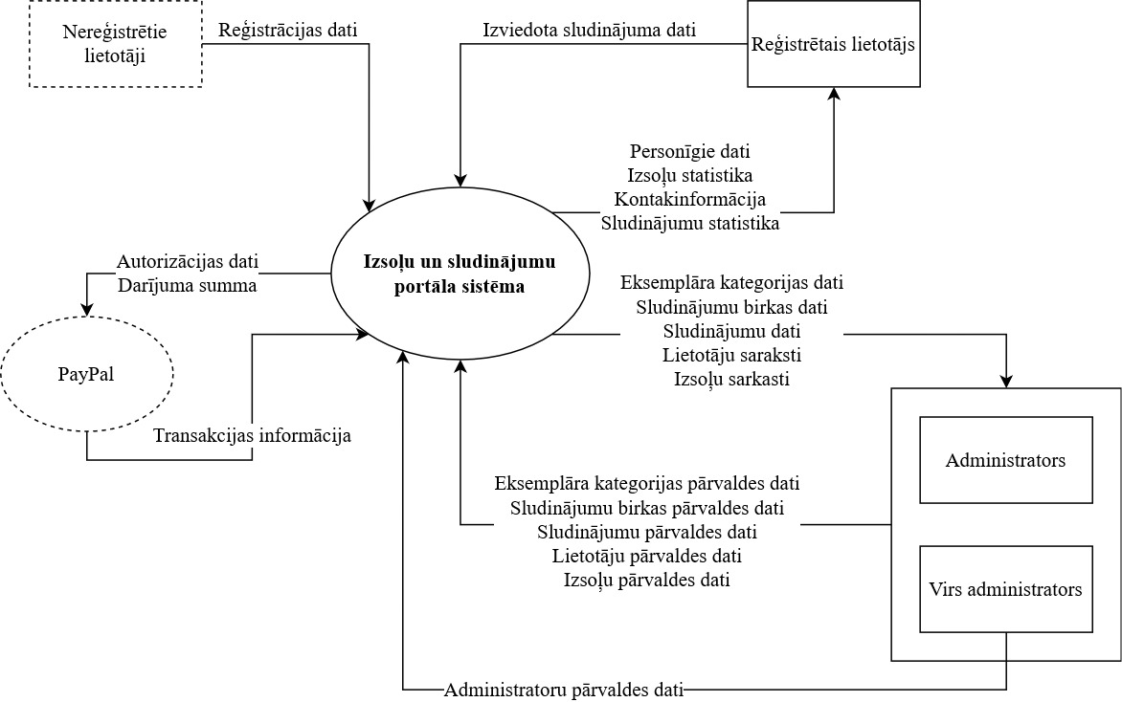

* 1. *att.* **0. līmeņa datu plūsmas diagramma**

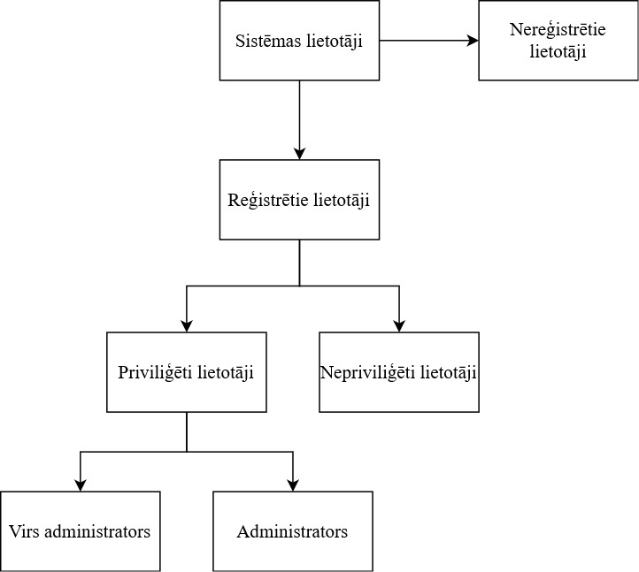

* 1. *att.* **Lietotāju grupu diagramma**
  2. Vispārējie ierobežojumi

Portāls izmanto pārlūkprogrammu kā galvēnu palaišanas vīdi un saskarni ar pašu sistēmu. Atbalstītas pārlūkprogrammas un tas versijas:

* Google Chrome Blink 78 vai jaunāks
* Firefox 38+ vai jaunāks
* Opera 64.0.3417.73 vai jaunāks
* Microsoft Edge 17 vai jaunāks

Lietotājam jāapstiprina uznirstoša loga izmantošanu, veicot māksājumu caur PayPal.

Sistēmas saskarne daļēji atbalsta mobilas ierīces izkārtojumu.

* 1. Pieņēmumi un atkarības

Lai darbinātu sistēmu ar aktuāliem datiem, tai no lietotāja puses jābūt aktīvam interneta savienojumam. Izstrādātā programmatūra ir atkarīga sistēma; tai ir saistība ar PayPal sistēmu darījumu veikšanai.

1. Programmatūras prasību specifikācija
   1. Konceptuālais datu bāzes apraksts

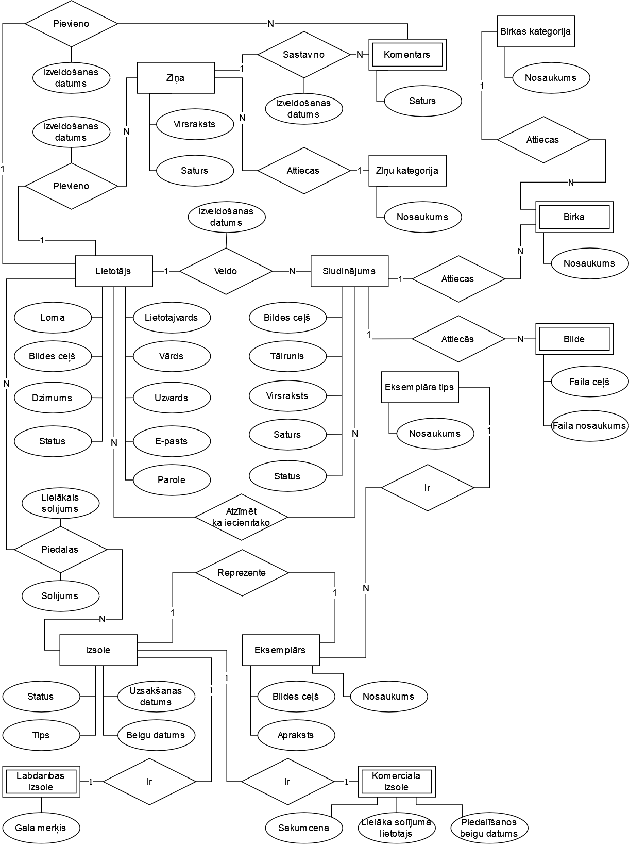

*2.1. att.* **Konceptuālā datu modeļa diagramma**

Attēlā 2.1. ir attēlots programmatūras datubāzes konceptuālais modelis.

Šajā modelī parādīts, ka datu bāzē kopā ir 13 entītātēm – tajās glabājot datus par lietotājiem, sludinājumiem un viņu pievienoto mediju un birkām, izsolēm, to biedriem un eksemplāriem un publicētām ziņām ar komentāriem:

* ***“Lietotājs”*** – apraksta platformas lietotājus. Tās atribūtu kopums sevī ietvēr vārdu, uzvārdu, bildes ceļu, e-pastu, paroli, dzimumu, lomu, lietotājvārdu un statusu.
* *“****Sludinājums****”* – apraksta lietotāja piedāvājumu. Tās atribūtu kopums sevī ietvēr virsrakstu, saturu, tālruni, statusu un bildes ceļu.
* ***“Birka”*** – apraksta sludinājumā pievienotu birku. Tās atribūtu kopums sevī ietvēr nosaukumu.
* ***“Birkas kategorija”*** – apraksta iespējamās (definētas) birkas kategorijas. Tās atribūtu kopums sevī ietvēr nosaukumu.
* ***“Bilde”*** – apraksta sludinājumā pievienotu mediju (attēli, fotogrāfijas). Tās atribūtu kopums sevī ietvēr faila ceļu un faila nosaukumu.
* ***“Izsole” –*** apraksta ģeneralizēto izsoles objektu. Tās atribūtu kopums sevī ietvēr statusu, tipu, uzsākšanas un beigu datumus.
* ***“Labdarības izsole”*** – apraksta labdarības izsoles tipu. Tās atribūtu kopums sevī ietvēr krājamo mērķi.
* ***“Komerciālā izsole”*** – apraksta komerciālas izsoles tipu. Tās atribūtu kopums sevī ietvēr sākuma minimāli iespējamo solījumu, piedalīšanos beigu datumu un lielaka solījuma lietotāju.
* *“****Eksemplārs****”* – apraksta izsolei pievienoto eksemplāru. Tās atribūtu kopums sevī ietvēr nosaukumu, aprakstu un bildes ceļu.
* *“****Eksemplāra tips****”* – apraksta eksemplāra definētus tipus. Tās atribūtu kopums sevī ietvēr nosaukumu.
* ***“Ziņa”*** – apraksta ziņas tematu. Tās atribūtu kopums sevī ietvēr virskrakstu un to saturu.
* ***“Ziņu kategorija”*** – apraksta ziņas kategoriju. Tās atribūtu kopums sevī ietvēr nosaukumu.
* ***“Komentārs”*** – apraksta lietotāju komentārus. Tās atribūtu kopums sevī ietvēr saturu.

Datu bāzes relācijas parāda kā savstarpēji saistītas divas vai vairākas entītijas:

* + - lietotājs var piedalīties vairākas izsolēs, rezultātā tiek apreķināts lietotāja solījums atkarīgi no izsoles tipa;
    - lietotājam pieder vairāki sludinājumi, pievienošanas rezultātā tajā rezultātā tiek apreķināts sludinājuma izveidošanas datums;
    - veidojot sludinājumu, lietotājs veido birku un izvēlas tam piemērotāku kategoriju un pievieno 1 vai vairākas bildes;
    - lietotajam ir iespēja rādīt ziņas foruma ietvaros pēc kategorijas izvēles, rezultātā ziņai būs piešķirts izveidošanas datums;
    - lietotāji var komentēt kādas ziņas konteksta iekšā, rezultātā komentāram būs piešķirts izveidošanas datums;
    - lietotājs ar pogu var apzīmēt svešus sludinājumus, lai pievienotu savam izlases sarakstam.
  1. **Funkcionālās prasības**

Funkcionālās prasības – sistēmas lietotāju iniciētu vai automātisku procesu darbības saistītas ar datu ievadi.

* + 1. Vispārējās nodaļas, kas saistītas ar funkciju aprakstīšanu

Tabulā 2.1. ir aprakstīti moduļi – funkcijas, identifikatori un atbilstošas lietotāju grupas. Abreviatūra: M – modulis, Usr – *user* (lietotājs), Acn – *auction* (izsole), Trn – transakcija, Ofr – *offer* (sludinājums), Frm – forums.

*2.1. tabula.* **Moduļu identifikatori**

|  |  |  |  |
| --- | --- | --- | --- |
| **Modulis** | **Funkcija** | **Identifikators** | **Lietotāju grupa** |
| Lietotāju modulis | Pieslēgties sistēmai | MUsr_0 | Reģistrētais lietotājs |
| Atslēgties no sistēmas | MUsr_1 |
| Rediģēt profilu | MUsr_3 |
| Dzēst profilu | MUsr_4 |
| Mainīt reģistrēta lietotāja statusu | MUsr_5 | Priviliģētais lietotājs |
| Mainīt administratora statusu | MUsr_6 | Virsadministartors |
| Izveidot profilu | MUsr_2 | Nereģistrētais lietotājs |
| Izsoļu modulis | Aktīvu un pabeigtu izsoļu atspoguļošana | MAcn_0 | Sistēmas lietotājs |
| Piedalīšanās komerciālā izsolē | MAcn_1 | Reģistrētais lietotājs |
| Izveidot izsoli | MAcn_2 | Priviliģētais lietotājs |
| Finalizēt izsoli | MAcn_3 |
| Izveidot eksemplāra tipu | MAcn_4 |
| Dzēst eksemplāra tipu | MAcn_5 |
| Transakciju modulis | Piedalīšanās labdarības izsolē | MTrn_0 | Reģistrētais lietotājs |
| Sludinājumu modulis | Pievienot sludinājumu | MOfr_0 | Reģistrētais lietotājs |
| Pievienot pie iecienītākajiem | MOfr_1 |
| Noņemt no iecienītākajiem | MOfr_2 |
| Atlasīt personīgus sludinājumus | MOfr_3 |
| Dzēst (arhivēt) sludinājumu | MOfr_4 | Reģistrētais lietotājs  Priviliģētais lietotājs |
| Pievienot birkas kategoriju | MOfr_5 | Priviliģētais lietotājs |
| Dzēst birkas kategoriju | MOfr_6 |
| Atlasīt  sludinājumus | MOfr_7 | Sistēmas lietotājs |
| Apskatīt sludinājumu | MOfr_8 |
| Foruma modulis | Pievienot ziņu | MFrm_0 | Reģistrētais lietotājs |
| Pievienot komentāru | MFrm_1 |
| Apskatīt ziņu | MFrm_2 | Sistēmas lietotājs |
| Dzēst komentāru | MFrm_3 | Reģistrētais lietotājs  Priviliģētais lietotājs |
| Dzēst ziņu | MFrm_4 |
| Pievienot ziņas  kategoriju | MFrm_5 | Priviliģētais lietotājs |
| Dzēst ziņas kategoriju | MFrm_6 |

Tabulā 2.2. ir aprakstīti sistēmas paziņojumi – identifikatori, saistītas funkcijas un paziņojuma uzvedība. Abreviatūra: Dat – dati, Vld – validacija, Len – *length* (garums), Eerr – *error* (kļūda), Msg – *message* (paziņojums).

*2.2. tabula.* **Paziņojumu identifikatori**

|  |  |  |
| --- | --- | --- |
| **Identifikators** | **Funkcijas, kas lieto paziņojumu** | **Paziņojums** |
| DatErr_0 | MUsr_0 | “Wrong username/email or password” |
| DatErr_1 | MUsr_0 | “Your account has been suspended” |
| DatErr_2 | MUsr_2  MUsr_3 | “The <vērtība> has already been taken.” |
| DatErr_3 | MAcn_1  MAcn_2  MTrn_0 | “Invalid amount” |
| DatErr_4 | MAcn_5 | “Some auction objects already depend on this object type! ” |
| DatErr_5 | MOfr_6 | “Some offers already depend on this category!” |
| VldtErr_0 | MUsr_0  MUsr_2  MUsr_3  MAcn_2  MAcn_4  MOfr_0  MOfr_5  MFrm_0  MFrm_1  MFrm_5 | “This field is required” |
| VldtErr_1 | MUsr_2  MUsr_3 | “Field can contain letters only” |
| VldtErr_2 | MUsr_2  MUsr_3 | “Email must be valid” |
| VldtErr_3 | MUsr_2  MUsr_3 | “Fields do not match” |
| VldtErr_4 | MUsr_3  MAcn_2  MOfr_0 | “Image size cannot exceed <apjoms>!” |
| VldtErr_5 | MAcn_1  MAcn_2  MTrn_0 | “Only integer numbers are allowed” |
| VldtErr_6 | MAcn_2 | “Provide object type” |
| VldtErr_7 | MOfr_0 | “You need to attach at least 1 image” |
| VldtErr_8 | MOfr_0 | “Provide a valid phone number without any symbols” |
| LenErr_0 | MUsr_2  MUsr_3  MAcn_2  MAcn_4  MOfr_0  MOfr_5  MFrm_0  MFrm_1  MFrm_5 | “<Lauks> must be less than <N> characters” |
| LenErr_1 | MUsr_2  MUsr_3 | “<Lauks> must be more than <N> and less than <M> characters” |
| VldMsg_0 | MAcn_2 | “Specify participation ending date” |
| DatMsg_0 | MAcn_5 | “Would You really like to delete this type? You cannot delete types that are already assigned to auction objects.” |
| DatMsg_1 | MOfr_0 | “Provide a category for each tag.” |
| DatMsg_2 | MOfr_6 | “Would You really like to delete this category? You cannot delete categories that are already assigned to posted offer tags.” |

Tabulā 2.2. ir aprakstīti sistēmas pārbaudes – identifikatori, saistītas funkcijas un uzvedība pārbaude neizdošanas gadījumā. Formāts:

* **ID**,
* **ID<...>** (ar parametriem)

*2.3. tabula.* **Pārbaužu identifikatori**

|  |  |  |  |
| --- | --- | --- | --- |
| **Identifikators** | **Funkcijas, kur veic pārbaudi** | **Pārbaudes apraksts** | **Uzvedība, ja pārbaude neizdodas** |
| DatVld_0 | MUsr_0 | Lietotājs ir atrasts datubāzē un parole ir korekta | Tiek parādīts paziņojums DatErr_0 |
| DatVld_1<x1[,xi]> | MUsr_0  MUsr_2  MUsr_3  MAcn_2  MAcn_4  MOfr_0  MOfr_5  MFrm_0  MFrm_1  MFrm_5 | Lauks ir aizpildīts | Tiek parādīts paziņojums VldtErr_0 vai VldtErr_6 |
| DatVld_2 | MUsr_0 | Lietotāja statuss nav apturēts | Tiek parādīts paziņojums DatErr_1 |
| DatVld_3<x1[,xi],[N…]M> | MUsr_2  MUsr_3  MAcn_2  MAcn_4  MOfr_0  MOfr_5  MFrm_0  MFrm_1  MFrm_5 | Lauka vertības garums nepārsniedz noteiktu simbolu garumu | Tiek parādīts paziņojums LenErr_0 vai LenErr_1 |
| DatVld_4< x1[,xi]> | MUsr_2  MUsr_3 | Lauks sastāv tikai no burtiem | Tiek parādīts paziņojums VldtErr_1 |
| DatVld_5< x1[,xi]> | MUsr_2  MUsr_3 | Lauks atbilst e-pasta formatam: xxxx@xxxx.xxxx | Tiek parādīts paziņojums VldtErr_2 |
| DatVld_6< x1[,xi]> | MUsr_2  MUsr_3 | Lauka vērtība ir unikāla un neatkārtojās datubāzē | Tiek parādīts paziņojums DatErr_2 |
| DatVld_7< x1[,xi], izmērs> | MUsr_3  MAcn_2  MOfr_0 | Bildes izmērs nepārsniedz noteiktu faila izmēru | Tiek parādīts paziņojums VldtErr_4 |
| DatVld_8< x1[,xi]> | MAcn_1  MAcn_2  MTrn_0 | Vertība atbilst vesela skaitļa formātam | Tiek parādīts paziņojums DatErr_3 vai VldtErr_5 |
| DatVld_9< x1[,xi]> | MAcn_1 | Vērtība ir lielāka par pēdējo solījumu | Tiek parādīts paziņojums DatErr_3 |
| DatVld_10 | MAcn_5 | Eksemplāra tips netiek izmantots | Tiek parādīts paziņojums DatErr_4 |
| DatVld_11< x1[,xi]> | MOfr_0 | Lauks satur vismaz 1 bildi | Tiek parādīts paziņojums VldtErr_7 |
| DatVld_12< x1[,xi]> | MOfr_0 | Vērtība atbilst tālruņa numura formātam (bez papildus simboliem) | Tiek parādīts paziņojums VldtErr_8 |
| DatVld_13 | MOfr_6 | Birkas kategorija netiek izmantota | Tiek parādīts paziņojums DatErr_5 |

* + 1. Funkciju sadalījums pa moduļiem/komponentiem

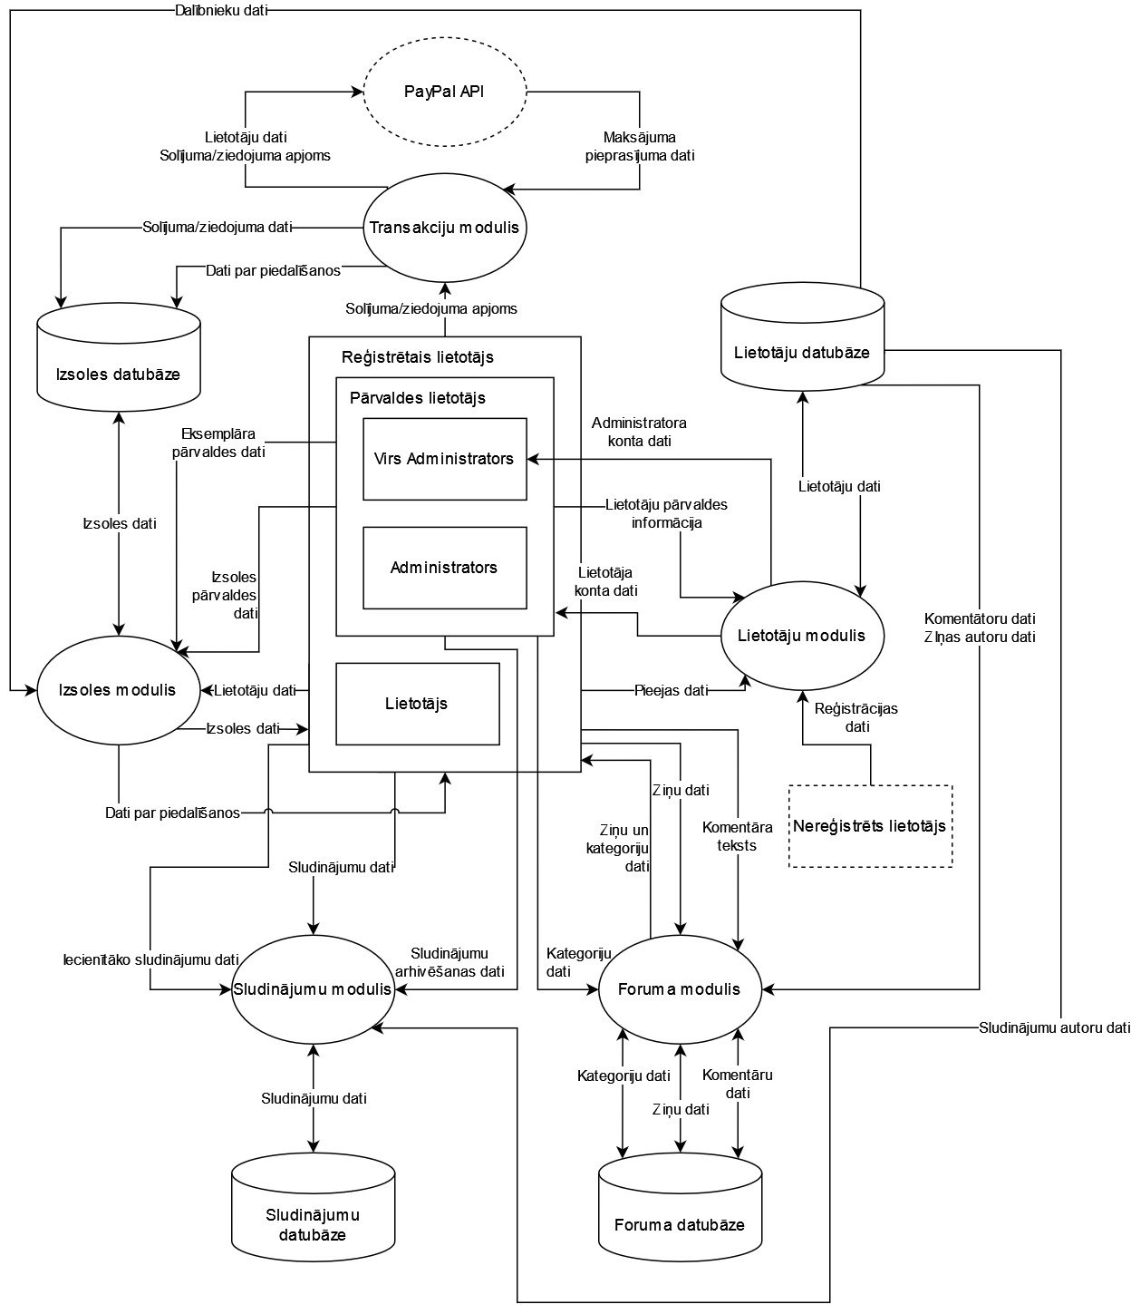

*2.2. attēls.* **1. līmeņa datu plūsmas diagramma**

Attēlā 2.2 ir attēlota sistēmas 1. līmeņa datu plūsmas diagramma, kas ietver lietotāju grupas un 5 moduļus.

Sistēma nodrošina darbu sekojošām lietotāju grupām: reģistrētiem lietotājiem, administratoriem, virsadministratoriem un nereģistrētiem lietotājiem. Nereģistrētiem lietotājiem ir ierobežota piekļūve pie izsoles, sludinājumu un foruma funkcionālām.

Sistēmas lietotājiem ir nepieciešams ievadīt informāciju par sevi, spēt to mainīt un dzēst, par ko ir atbildīgs lietotāju modulis. Lietotāja modulis nordošinā atskaiti par sistēmas lietotājiem, kas ir redzama priviliģētiem lietotājiem. Šis modulis ir lietotāju datu piegādātājs Transakcijas modulim.

Reģistrēti lietotāji galvenokārt mijiedarbojas ar Izsoles, Sludinājumu un Foruma moduļiem.

Izsoles modulis nodrošinā iespēju piedalīties izsolēs un redzēt to dalībniekus visiem reģistrētiem lietotājiem (nereģistrētiem ir iespējams tikai pārskatīt sistēmas informāciju), un priviliģētiem lietotājiem – pārvaldīt aktivas izsoles. Šis modulis papildus mijiedarbojas ar Transakciju muduli, kad lietotājam ir velme piedalīties izsolē(-s).

Transakciju modulis nodrošina saskarni ar PayPal sistēmu, kas ir galvēnais veids darījumu veikšanai šajā platformā. No dota darījuma rezultāta ir atkarīgs izsoļu dalības status.

Sludinājumu modulis nodrošina sludinājumu skatu un atlasi visiem sistēmas lietotājiem, bet tikai reģistrētiem lietotājiem ir iespēja sastādīt sarakstu ar iecienītakiem sludinājumiem un veikt kopējo sludinājumu pārvaldi. Priviliģētiem lietotājiem ir pilna kontrole pār visiem sludinājumiem.

Foruma modulis nodrošina komunickāciju sistēmas ietvaros starp reģistrētiem lietotājiem. Šiem lietotājiem ir iespēja pievienot gan savas ziņas, gan piedalīties kādā no aktīvām diskusijām. Nereģistrētie lietotāji var tikai apskatīt foruma saturu. Priviliģētiem lietotājiem ir pilna kontrole pār diskusijas saturu.

Pirms katra pieprasījuma pie servera – pārskats, rediģēšana – notiek lietotāja statusa pārbaude. Gadījumā, kad lietotāja profils ir aptūrēts, sistēma iznīcina aktīvu sesiju un neļauj autorizēties konkrētām lietotājam, ar to neizpildot pēdēju lietotāja darbību.

* + 1. Lietotāju modulis

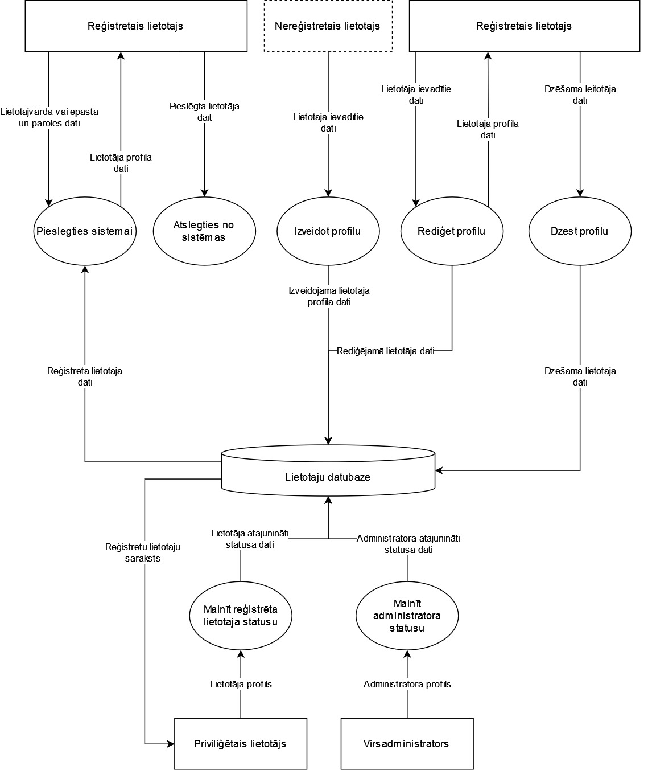

*2.3. attēls.* **Lietotāju moduļa diagramma**

Attēlā 2.3. ir attēlota lietotāju moduļa diagramma, kas satur 5 funkcijas. Funkcijas nosaukumu struktūra: MUsr_<skaitlis>.

*2.4. tabula.* **Pieslēgties sistēmai**

|  |
| --- |
| Identifikators: MUsr_0 |
| Mērķis |
| Ļaut lietotājeim autorizēties sistēmā un iegūt atbilstošas tiesības, ja tādas ir. |
| Ievaddati |
| Parametri:   * Lietotājvārds VAI e-pasts – obligātais lauks * Parole – obligātais lauks |
| Apstrāde |
| * Lietotājam ir iespēja pieteikties sistēmā, izmantojot vai lietotājvārdu, vai e-pastu. * Notiek pārbaude ar identifikatoru DatVld_1<lietotājvārds/epasts, parole>. * Notiek pārbaude ar identifikatoru DatVld_0<lietotājvārds/epasts, parole>. * Notiek pārbaude ar identifikatoru DatVld_2. * Lietotāja tiesības tiek piešķirtas, balstoties uz viņa lomu. |
| Izvaddati |
| Notiek sesiju izveide, kur ģenerējas *token* (objekts, kurš glābā sesijas datus, tādus kā unikālais numurs, izveidošanas laiks, derīguma termiņš, un ir izmantots lietotāja autorizācijai) un lietotājs tiek autorizēts, iegūstot piekļuvi sistēmas funkcionalitātei un pāradresēts uz savu profilu. Token tiks saglabāts lokālā datubāzē (*local storage* – lokālā datu uzglābšanas bāze, kas atrodas paša parlūkprogrammā). |

*2.5. tabula.* **Atslēgties no sistēmas**

|  |
| --- |
| Identifikators: MUsr_1 |
| Mērķis |
| Beigt aktīvu lietotāja sesiju. |
| Ievaddati |
| * Lietotājam jāuzspiež poga “*Log Out*” |
| Apstrāde |
| Notiek lietotāja atteikšanās. no sistēmas, kurā notiek sesiju iznīcināšana un *token* atzīšana par spēkā neesošu. |
| Izvaddati |
| Lietotāju tiek pāradresēts uz sākumlapu. |

*2.6. tabula.* **Izveidot profilu**

|  |
| --- |
| Identifikators: MUsr_2 |
| Mērķis |
| Ļauj jaunām lietotājam pikļūt pie pilnas sistēmas funkcionalitātes. |
| Ievaddati |
| Parametri:   * Vārds – neobgligātais lauks * Uzvārds – neobgligātais lauks * Lietotājvārds – obgligātais lauks * E-pasts – obgligātais lauks * Parole – obgligātais lauks * Paroles apstiprinājums – obgligātais lauks * Dzimums – neobgligātais lauks |
| Apstrāde |
| * Notiek pārbaude ar identifikatoru DatVld_1<lietotājvārds, e-pasts, parole, paroles apstiprinājums, dzimums> * Notiek pārbaude ar identifikatoru DatVld_3<vārds, uzvārds, 24> * Notiek pārbaude ar identifikatoru DatVld_4<vārds, uzvārds> * Notiek pārbaude ar identifikatoru DatVld_3<lietotājvārds, 5..16> * Notiek pārbaude ar identifikatoru DatVld_6<lietotājvārds> * Notiek pārbaude ar identifikatoru DatVld_5<e-pasts> * Notiek pārbaude ar identifikatoru DatVld_6<e-pasts> * Notiek pārbaude ar identifikatoru DatVld_3<parole, 8..16> * Notiek paroles apstiprinājuma pārbaude. Ja lauku saturs nav vienāds, sistēma izvada paziņojumu VldtErr_3. |
| Izvaddati |
| Notiek datu ierakstīšana datubāzē, kur lietotājam tiek piešķirta loma *user* (reģistrētais lietotājs), kurš apzīme viņu kā parasto lietotāju. Lietotājam tiek piešķirta standartizēta bilde. Lietotājs tiek pāradresēts uz savu profilu, ja lietotājs ir viens no priviliģētiem lietotājiem – tad uz sistēmas paneli. |

*2.7. tabula.* **Rediģēt profilu**

|  |
| --- |
| Identifikators: MUsr_3 |
| Mērķis |
| Ļaut lietotājam atjaunināt sava profila informāciju. |
| Ievaddati |
| Parametri:   * Vārds – neobgligātais lauks * Uzvārds – neobgligātais lauks * Lietotājvārds – obgligātais lauks * E-pasts – obgligātais lauks * Jauna parole – obgligātais lauks * Jaunas paroles apstiprinājums – obgligātais lauks * Dzimums – neobgligātais lauks * Bilde – neobligātais objekts |
| Apstrāde |
| * Notiek pārbaude ar identifikatoru DatVld_1<lietotājvārds, e-pasts, parole, paroles apstiprinājums, dzimums> * Notiek pārbaude ar identifikatoru DatVld_3<vārds, uzvārds, 24> * Notiek pārbaude ar identifikatoru DatVld_4<vārds, uzvārds> * Notiek pārbaude ar identifikatoru DatVld_3<lietotājvārds, 5..16> * Notiek pārbaude ar identifikatoru DatVld_6<lietotājvārds> * Notiek pārbaude ar identifikatoru DatVld_5<e-pasts> * Notiek pārbaude ar identifikatoru DatVld_6<e-pasts>   Pēc noklusējuma, paroles maiņa nav obligāta. Ja lietotājs vēlās nomainīt to, viņam jāuzspiež poga “*Change Password*”:   * Notiek pārbaude ar identifikatoru DatVld_3<parole, 8..16> * Notiek paroles apstiprinājuma pārbaude. Ja lauku saturs nav vienāds, sistēma izvada paziņojumu VldtErr_3.   Pēc noklusējuma, bildes maiņa nav obligāta. Ja lietotājs vēlās nomainīt to, viņam jāuzspiež uz bildi:   * Saskarne prasa lietotāju izvēlēties attēlu vienā no formātiem: png, gif, jpeg, webp, bmp vai svg. * Notiek pārbaude ar identifikatoru DatVld_7<bilde, 1.5MiB> |
| Izvaddati |
| Lietotāja dati tiek aizvietoti ar jauniem ievadītiem datiem. |

*2.8. tabula.* **Dzēst profilu**

|  |
| --- |
| Identifikators: MUsr_4 |
| Mērķis |
| Ļaut lietotājam neatgriezeniski dzēst savu profilu un visus saistītus datus no sistēmas datubāzēm. |
| Ievaddati |
| * Lietotājam jāuzspiež poga “*Delete*”. |
| Apstrāde |
| * Sistēma piedāva nodzēst vai atcelt darbību. * Lietotājam atkārtoti jāuzspiež poga “*Delete*”, lai pabeigtu dzēšanu. |
| Izvaddati |
| Lietotāja profils tiek izdzēsts un jau nereģistrētais lietotājs tiek pāradresēts uz sākumlapu. |

*2.9. tabula.* **Mainīt reģistrēta lietotāja statusu**

|  |
| --- |
| Identifikators: MUsr_5 |
| Mērķis |
| Ļaut administartoram apturēt vai atjaunot cita lietotāja darību. |
| Ievaddati |
| * Administartoram jāuzspiež poga “*Suspend*” vai “*Activate*”. |
| Apstrāde |
| * Sistēma piedāva atjaunot vai apturēt lietotāju (atkarīgi no darbības) vai atcelt darbību. * Administratoram jāuzspiež poga “*Confirm*”, lai pabeigtu darbību. |
| Izvaddati |
| Izvēlētais lietotāja profila status tiek mainīts uz “*Suspended*” vai “*Active*”. Sistēma neļaus izmantot reģistrēta lietotāja priviļēģijas lietotājiem ar statusu “*Suspended*”. |

*2.10. tabula.* **Mainīt administratora statusu**

|  |
| --- |
| Identifikators: MUsr_6 |
| Mērķis |
| Ļaut virsadministartoram piešķirt vai noņemt portāla administratora tiesības citam lietotājam/administartoram. |
| Ievaddati |
| * Virsdministartoram jāuzspiež poga “*Remove*” vai “*Promote*”. |
| Apstrāde |
| * Sistēma piedāva pišķirt vai noņemt tiesības lietotājam (atkarīgi no darbības) vai atcelt darbību. * Administratoram jāuzspiež poga “*Confirm*”, lai pabeigtu darbību. |
| Izvaddati |
| Izvēlētais lietotāja profila loma tiek mainīta uz “*Admin*” vai “*User*”. |

* + 1. Izsoles modulis

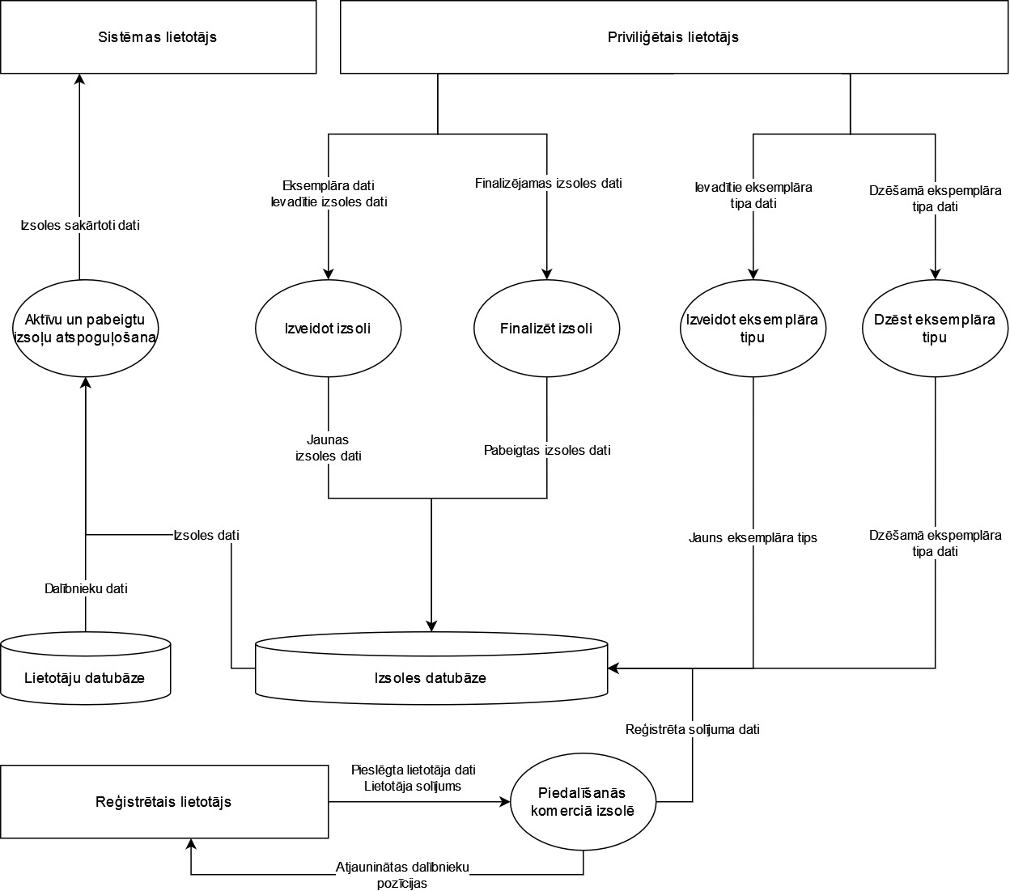

*2.4. attēls.* **Izsoles moduļa diagramma**

Attēlā 2.4. ir attēlota izsoles moduļa diagramma, kas satur 7 funkcijas. Funkcijas nosaukumu struktūra: MAcn_<skaitlis>.

*2.11. tabula.* **Aktīvu un pabeigtu izsoļu atspoguļošana**

|  |
| --- |
| Identifikators: MAcn_0 |
| Mērķis |
| Ļaut lietotājam apskatīt aktīvas un visas bijušas izsoles. |
| Ievaddati |
| * Lietotājam jāuzspiež poga “*Auction*”. |
| Apstrāde |
| * Sistēma parāda aktīvas izsoles galvenājā skatā. * Lietotājam jāuzspiež poga “*History*”, lai apskatītu vēsturi. |
| Izvaddati |
| Lietotājs var redzēt tekošas izsoles dalībniekus un informāciju par izsolēm. |

*2.12. tabula.* **Piedalīšanās komerciālā izsolē**

|  |
| --- |
| Identifikators: MAcn_1 |
| Mērķis |
| Ļaut veikt solījumu un piedalīties komerciālā izsolē. |
| Ievaddati |
| Parametri   * Apjoms – obligātais lauks |
| Apstrāde |
| * Notiek pārbaude ar identifikatoru DatVld_8<apjoms> * Notiek pārbaude ar identifikatoru DatVld_9<apjoms> * Sistēma piedāva apstiprināt darbību. * Lietotājam jāuzspiež poga “*Ok*”, lai piedalīties. |
| Izvaddati |
| Lietotājs tiek pievienots pie komerciālās izsoles dalībniekiem. Saraksts ar dalībniekiem ar pēdējo lielāko solījumu tiek atjaunināts. |

*2.13. tabula.* **Izveidot izsoli**

|  |
| --- |
| Identifikators: MAcn_2 |
| Mērķis |
| Ļaut administratoram pievienot jaunu izsoli. |
| Ievaddati |
| * Administratoram jāuzspiež poga “*Add Auction*” zem virsraksta “*Charity*”, lai pievienotu labdarības izsoli un zem virsraksta “*Commercial*”, lai pievienotu komerciālu izsoli. Lauku kopums ir atkarīgs no izvēles.   Parametri:   * Eksemplāra nosaukums – obligātais lauks * Eksemplāra tips – obligātais lauks * Eksemplāra bilde – obligātais objekts * Apraksts – obligātais lauks * Gala mērķis – obligātais lauks (labdarības i.) * Sākuma solījums – obligātais lauks (komerciālā i.) * Piedalīšanos beigu datums – obligātais lauks (komerciālā i.) |
| Apstrāde |
| * Notiek pārbaude ar identifikatoru DatVld_1<eksemplāra nosaukums, eksemplāra tips, eksemplāra bilde, apraksts> * Saskarne prasa administartoru izvēlēties attēlu vienā no formātiem: png, gif, jpeg, webp, bmp vai svg. * Notiek pārbaude ar identifikatoru DatVld_7<eksemplāra bilde, 1.5MiB> * Notiek pārbaude ar identifikatoru DatVld_3<eksemplāra nosaukums, 24> * Notiek pārbaude ar identifikatoru DatVld_3<apraksts, 300> * Notiek pārbaude ar identifikatoru DatVld_1<mērķis> vai DatVld_1<sākuma solījums> * Notiek pārbaude ar identifikatoru DatVld_8<mērķis> vai DatVld_8<sākuma solījums> * Ja bija izvēlēts komerciālās izsoles pipevienošana, tad pie piedalīšanos beigu datuma izvēlnes būs norādīts paziņojums par nepieciešamību norādīt datumu, bez kura nav iespējams turpināt. * Administartoram jāuzspiež poga “*Submit*”, lai izveidotu izsoli. |
| Izvaddati |
| Izsole tiek pievienota kā aktīva un ir redzama izsoļu galvēnajā skatā. |

*2.14. tabula.* **Finalizēt izsoli**

|  |
| --- |
| Identifikators: MAcn_3 |
| Mērķis |
| Ļaut administratoram pabeigt dotu izsoli un nomainīt statusu uz neaktīvo, finalizējot visus darījumus. |
| Ievaddati |
| * Administratoram jāuzspiež poga “*Expand*” pie vēlamas izsoles. |
| Apstrāde |
| * Administartoram jāuzspiež poga “*Finish Auction*”, lai pabeigtu izsoli. |
| Izvaddati |
| Izsole tiek atzīmēta kā neaktīva un ir redzama izsoļu vēstures skatā. |

*2.15. tabula.* **Izveidot eksemplāra tipu**

|  |
| --- |
| Identifikators: MAcn_4 |
| Mērķis |
| Ļaut administratoram pievienot eksemplāra tipu, kurš tiek lietots izsoles izveidošanas laikā. |
| Ievaddati |
| * Administratoram jāuzspiež poga “*New Object Type*”.   Parametri:   * Nosaukums – obligātais lauks |
| Apstrāde |
| * Notiek pārbaude ar identifikatoru DatVld_1<nosaukums> * Notiek pārbaude ar identifikatoru DatVld_3< nosaukums, 32> * Administartoram jāuzspiež poga “*Submit*”, lai pievienotu tipu. |
| Izvaddati |
| Eksemplāra tips būs redzams izvēlnē un būs pieejams, veidojot izsoli. |

*2.16. tabula.* **Dzēst eksemplāra tipu**

|  |
| --- |
| Identifikators: MAcn_5 |
| Mērķis |
| Ļaut administratoram izdzēst eksemplāra tipu. |
| Ievaddati |
| * Administratoram jāuzspiež poga “ ” blakus vēlamajam tipam. |
| Apstrāde |
| * Saskarne paziņo administratoru par nespēju izdzēst tipus, kuriem jau ir piešķirti eksemplāri, izmantojot paziņojumu DatMsg_0. * Notiek pārbaude ar identifikatoru DatVld_10 |
| Izvaddati |
| Eksemplāra tips tiks izdzēsts un pazūd no izvēlnes. Izveidot eksemplāru ar tādu tipu vairs nebūs iespējams. |

* + 1. Transakciju modulis

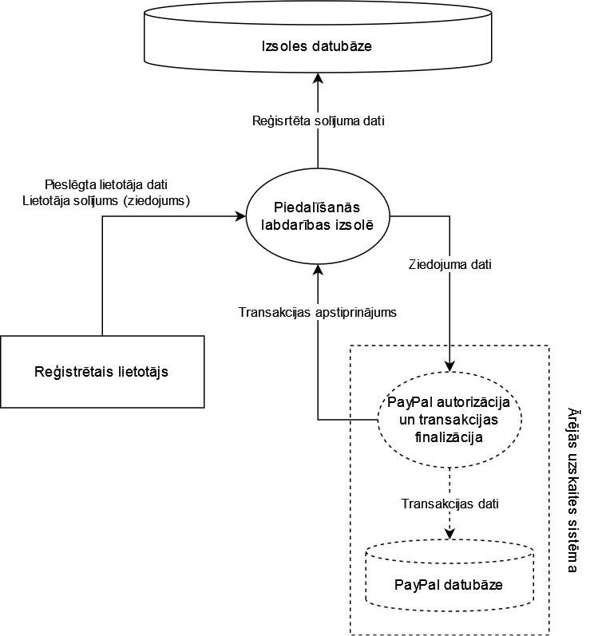

*2.5. attēls.* **Transakciju moduļa diagramma**

Attēlā 2.5. ir attēlota transakciju moduļa diagramma, kas satur 1 funkciju. Funkcijas nosaukumu struktūra: MTrn_<skaitlis>.

*2.17. tabula.* **Piedalīšanās labdarības izsolē**

|  |
| --- |
| Identifikators: MTrn_0 |
| Mērķis |
| Ļaut veikt solījumu un piedalīties labrdarības izsolē. |
| Ievaddati |
| * Lietotājam jāievada velāma ziedojuma summa un jāuzspiež poga “*Participate*”.   Parametri   * Apjoms – obligātais lauks |
| Apstrāde |
| * Notiek pārbaude ar identifikatoru DatVld_8<apjoms> * Lietotājam jāuzspiež poga “*PayPal Checkout*” un iziet cauri autorizācijas un maksājuma procesiem*. |
| Izvaddati |
| Lietotājs tiek pievienots pie labdarības izsoles dalībniekiem. Saraksts ar ziedotājiem tiek atjaunināts.  Lietotāja un īpašnieka PayPal kontos ir redzamas apstiprinātas transakcijas. |

* Funkcija “PayPal autorizācija un transakcijas finalizācija” atbild par lietotāja saskarni ar PayPal procedūram, kas nav šīs sistēmas implementācija. Abstrakta *PayPal datubāze* tiek pielietota papildus uzskaitei vaicājumu vēsturei, kas ir pieejāma ārējā PayPal sistēmā.

* + 1. Sludinājumu modulis

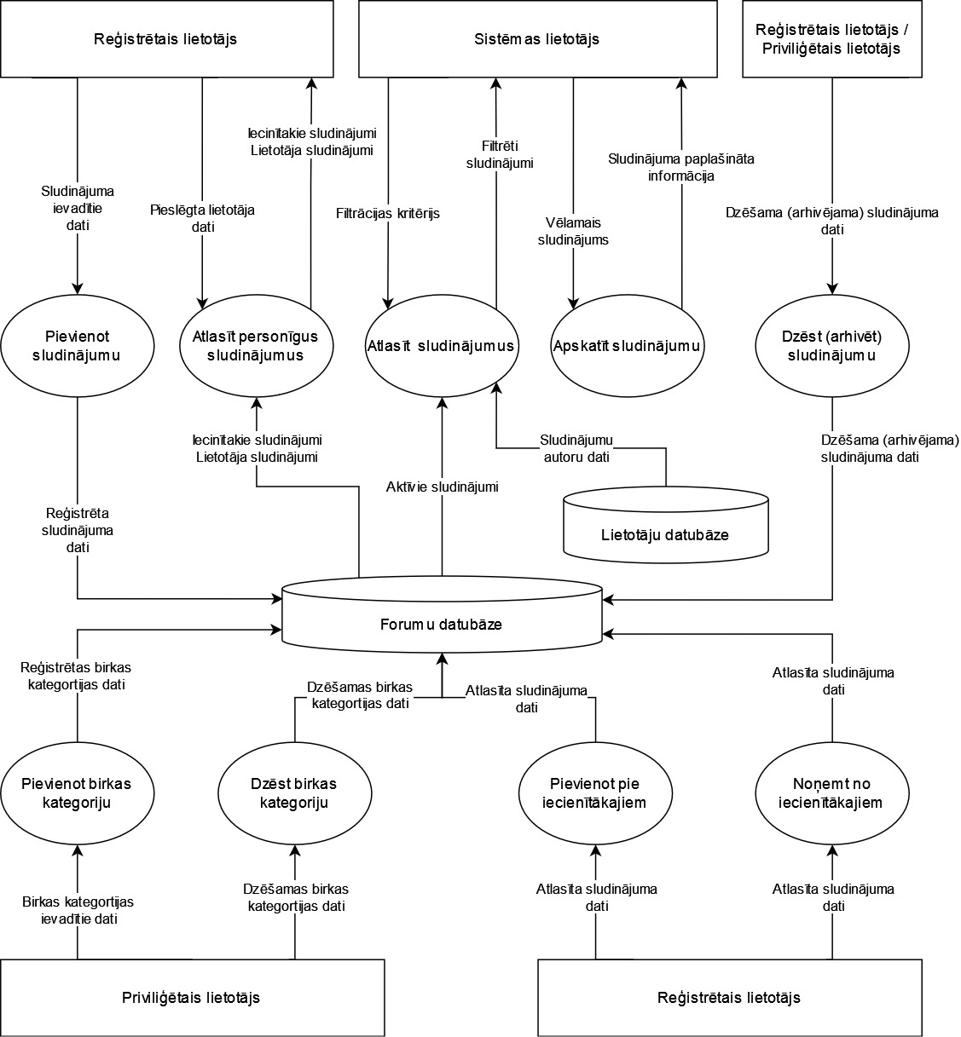

*2.6. attēls.* **Sludinājumu moduļa diagramma**

Attēlā 2.6. ir attēlota sludinājumu moduļa diagramma, kas satur 9 funkcijas. Funkcijas nosaukumu struktūra: MOfr_<skaitlis>.

*2.18. tabula.* **Pievienot sludinājumu**

|  |
| --- |
| Identifikators: MOfr_0 |
| Mērķis |
| Ļaut lietotājam pievienot sludinājumu publiskā piekļuvē. |
| Ievaddati |
| * Lietotājam jāuzspiež poga “*Add Offer*”.   Parametri   * Virsraksts – obligātais lauks * Apraksts – obligātais lauks * Birkas nosaukums – obligātais lauks, vismaz 1 birka * Birkas kategorija – obligātais lauks katrai birkai * Tālrunis – obligātais lauks * Bilde(-s) – obligātais objekts, vismaz 1 bilde |
| Apstrāde |
| * Notiek pārbaude ar identifikatoru DatVld_1<virsraksts, apraksts, birkas nosaukums> * Notiek pārbaude ar identifikatoru DatVld_3<virsraksts, birka, 32> * Notiek pārbaude ar identifikatoru DatVld_3<apraksts, 600> * Pēc noklusējuma, sludinājums satur tikai 1 birku; lietotājam ir iespējams pievienot līdz 5 birkām pie sludinājuma, nospiežot pogu “ ” un “ ”, lai izdzēstu nevēlamu(-as) birku(-as). Lietotājam ir nepieciešams pievienot kategoriju katrai birkai. Pretējā gadījumā sistēma rāda paziņojumu ar identifikatoru DatMsg_1. * Notiek pārbaude ar identifikatoru DatVld_12<tālrunis> * Notiek pārbaude ar identifikatoru DatVld_3<tālrunis, 12> * Saskarne prasa lietotāju izvēlēties attēlu(-us) vienā no formātiem: png, gif, jpeg, webp, bmp vai svg. * Notiek pārbaude ar identifikatoru DatVld_11<bilde(-s)> * Notiek pārbaude ar identifikatoru DatVld_7<bilde(-s), 1.5MiB> * Lietotājam jāuzspiež poga “*Submit*”, lai pabeigtu sludinājuma pievienošanu. |
| Izvaddati |
| Sludinājums tiek pievienots pie parējiem sludinājumiem kopējā skatā un ir pieejāms apskatīšanai. Saraksts ar sludinājumiem tiek atjaunināts. |

*2.19. tabula.* **Pievienot pie iecienītākajiem**

|  |
| --- |
| Identifikators: MOfr_1 |
| Mērķis |
| Ļaut lietotājam atzīmēt kādu sludinājumu, lai apskatītu vēlāk. |
| Ievaddati |
| * Lietotājam jāuzspiež poga “” blakus sludinājuma virsrakstām. Piezīme: lietotājs nevar to izdarīt pie viņa izveidotiem sludinājumiem. |
| Apstrāde |
| * Poga mainā stāvokli, kas paziņo, ka sludinājums ir atzīmēts. |
| Izvaddati |
| Sludinājums tiek pievienots pie lietotāja iecienītāku sludinājumu saraksta. |

*2.20. tabula.* **Noņemt no iecienītākajiem**

|  |
| --- |
| Identifikators: MOfr_2 |
| Mērķis |
| Ļaut lietotājam noņemt sludinājumu no iecienītāku sludinājumu saraksta. |
| Ievaddati |
| * Lietotājam jāuzspiež poga “” blakus sludinājuma virsrakstām. Piezīme: lietotājs nevar to izdarīt pie viņa izveidotiem sludinājumiem. |
| Apstrāde |
| * Poga mainā stāvokli, kas paziņo, ka sludinājums vairs nav atzīmēts. |
| Izvaddati |
| Sludinājums tiek noņemts no lietotāja iecienītāku sludinājumu saraksta. |

*2.21. tabula.* **Atlasīt personīgus sludinājumus**

|  |
| --- |
| Identifikators: MOfr_3 |
| Mērķis |
| Ļaut lietotājam apskatīt izveidotus sludinājumus un iecienītāku sludinājumu sarakstu. |
| Ievaddati |
| * Lietotājam jāuzspiež poga “*Dashboard*” galvenā izvēlnē. |
| Apstrāde |
| * Poga mainā stāvokli, kas paziņo, ka sludinājums vairs nav atzīmēts. |
| Izvaddati |
| Sludinājums tiek noņemts no lietotāja iecienītāku sludinājumu saraksta. |

*2.22. tabula.* **Dzēst (arhivēt) sludinājumu**

|  |
| --- |
| Identifikators: MOfr_4 |
| Mērķis |
| Ļaut lietotājam un administratoram “nodzēst” sludinājumu no publiskās piekļuves. |
| Ievaddati |
| Ja lietotājs ir reģistrētias lietotājs, tad:   * Lietotājam jāuzspiež poga “*Delete*” iekš sludinājumu skatā.   Ja lietotājs ir priviliģētais lietotājs, tad:   * Lietotājam jāuzspiež poga “*Archive*” iekš sludinājumu skatā. |
| Apstrāde |
| * Sistēma prasa lietotāju apstiprināts darbību, atkārtoti nospiežot pogu “*Delete*” vai “*Archive*”. |
| Izvaddati |
| Sludinājuma status tiek izmainīts uz arhivēto un izņemts no publiskās piekļuves. Arhivēts sludinājums ir pieejams tikai vadības panelī. |

*2.23. tabula.* **Pievienot birkas kategoriju**

|  |
| --- |
| Identifikators: MOfr_5 |
| Mērķis |
| Ļaut administartoram pievienot birkas kategoriju. |
| Ievaddati |
| * Lietotājam jāuzspiež poga “*New Tag Category*”.   Parametri   * Kategorijas nosaukums – obligātais lauks |
| Apstrāde |
| * Notiek pārbaude ar identifikatoru DatVld_1<kategorijas nosaukums> * Notiek pārbaude ar identifikatoru DatVld_3<kategorijas nosaukums, 32> * Lietotājam jāuzspiež poga “*Submit*”, lai piereģistrētu jaunu kategoriju. |
| Izvaddati |
| Birkas kategorija tiek radīta iekš “*Tag Categories*” saraksta un ir pieejama sludinājumu izveidošanas laikā. |

*2.24. tabula.* **Dzēst birkas kategoriju**

|  |
| --- |
| Identifikators: MOfr_6 |
| Mērķis |
| Ļaut administartoram izdzēst birkas kategoriju. |
| Ievaddati |
| * Lietotājam jāuzspiež poga “” blakus kategorijas virsrakstām sarakstā “*Tag Categories*”. |
| Apstrāde |
| * Saskarne paziņo administratoru par nespēju izdzēst tipus, kuriem jau ir piešķirti eksemplāri, izmantojot paziņojumu DatMsg_2. * Notiek pārbaude ar identifikatoru DatVld_13 |
| Izvaddati |
| Birkas kategorija tiek radīta iekš “*Tag Categories*” saraksta un ir pieejama sludinājumu izveidošanas laikā. |

*2.25. tabula.* **Atlasīt sludinājumus**

|  |
| --- |
| Identifikators: MOfr_7 |
| Mērķis |
| Ļaut lietotājam filtrēt publiski pieejamus sludinājumus. |
| Ievaddati |
| * Lietotājam jāuzspiež uz izvēlni “*Filters*”.   Parametri   * Virsraksts – neobligātais lauks * Apraksts – neobligātais lauks * Birkas nosaukums – neobligātais lauks * Birkas kategorija – neobligātais lauks   Lietotājam ir iespēja kārtot sludinājumus pēc datums, uzspiežot uz apakšizvēlni “*Sorting*”.   * Kārtošanas kritērijs – neobligātais lauks |
| Apstrāde |
| * Sistēma pieņem jebkādas ievadītas vērtības bez pārbaudes |
| Izvaddati |
| Sistēma atspoguļo lietotājam visus sludinājumus, kas atbilst filtrēšānas kritērijam. |

*2.26. tabula.* **Apskatīt sludinājumu**

|  |
| --- |
| Identifikators: MOfr_8 |
| Mērķis |
| Ļaut lietotājam aplūkot sludinājumu detaļas. |
| Ievaddati |
| * Lietotājam jāuzspiež poga “*More*” vai “*Expand*” sludinājumu sarakstā. |
| Apstrāde |
| * Tiek parādīts logs ar sludinājuma informāciju |
| Izvaddati |
| Lietotājam ir pieejama sludinājuma dati, ieskaitot tālruni, e-pastu un visas bildes. |

* + 1. Foruma modulis

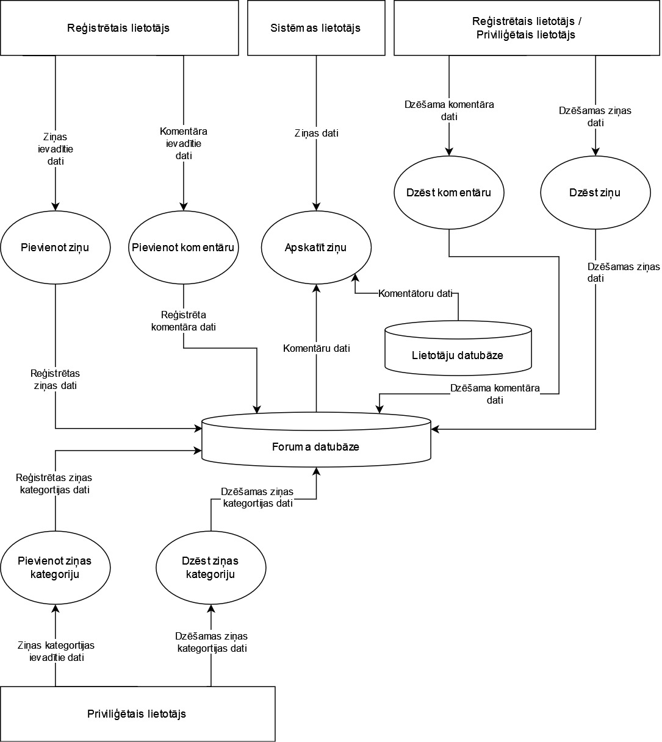

*2.7. attēls.* **Foruma moduļa diagramma**

Attēlā 2.7. ir attēlota foruma moduļa diagramma, kas satur 7 funkcijas. Funkcijas nosaukumu struktūra: MFrm_<skaitlis>.

*2.27. tabula.* **Pievienot ziņu**

|  |
| --- |
| Identifikators: MFrm_0 |
| Mērķis |
| Ļaut lietotājam pievienot ziņu kādai no kategorijām foruma ietvaros. |
| Ievaddati |
| * Lietotājam vispirms jāuzspiež vēlama kategorija, pēc tam poga “*Create Topic*”.   Parametri   * Virsraksts – obligātais lauks * Apraksts – obligātais lauks |
| Apstrāde |
| * Notiek pārbaude ar identifikatoru DatVld_1<virsraksts, apraksts> * Notiek pārbaude ar identifikatoru DatVld_3<virsraksts, 32> * Notiek pārbaude ar identifikatoru DatVld_3<apraksts, 600> * Lietotājam jāuzspiež poga “*Submit*”, lai pabeigtu ziņas pievienošanu. |
| Izvaddati |
| Ziņa tiek pievienota pie izvēlētas kategorijas. |

*2.28. tabula.* **Pievienot komentāru**

|  |
| --- |
| Identifikators: MFrm_1 |
| Mērķis |
| Ļaut lietotājam pievienot komentāru kādai no ziņām foruma ietvaros. |
| Ievaddati |
| * Lietotājam vispirms jāuzspiež vēlama kategorija, pēc tam poga “*Expand*” pie vēlamas ziņas.   Parametri   * Komentārs – obligātais lauks |
| Apstrāde |
| * Notiek pārbaude ar identifikatoru DatVld_1<komentārs> * Notiek pārbaude ar identifikatoru DatVld_3<komentārs, 600> * Lietotājam jāuzspiež poga “*Submit*”, lai pabeigtu ziņas pievienošanu. |
| Izvaddati |
| Komentārs tiek pievienots pie izvēlētas ziņas. |

*2.29. tabula.* **Apskatīt ziņu**

|  |
| --- |
| Identifikators: MFrm_2 |
| Mērķis |
| Ļaut lietotājam apskatīt ziņas kopējo tēmatu un saistītus komentārus. |
| Ievaddati |
| * Lietotājam vispirms jāuzspiež vēlama kategorija, pēc tam poga “*Expand*” pie vēlamas ziņas. |
| Apstrāde |
| * Skats tiek aizpildīts ar ziņas pilno tekstu un pēdējiem komentāriem. |
| Izvaddati |
| Lietotājs var apskatīt ziņas informāciju. |

*2.30. tabula.* **Dzēst komentāru**

|  |
| --- |
| Identifikators: MFrm_3 |
| Mērķis |
| Ļaut lietotājam nodzēst savu komentāru un administratoriem nodzēst jebkuru komentāru. |
| Ievaddati |
| * Lietotājam jāuzspiež poga “” pie vēlama komentāra. |
| Apstrāde |
| * Sistēma prasa lietotāju apstiprināts darbību, atkārtoti nospiežot pogu “*Confirm*”. |
| Izvaddati |
| Komentārs tiek izdzēsts un saraksts ar komentāriem atjauninājas. |

*2.31. tabula.* **Dzēst ziņu**

|  |
| --- |
| Identifikators: MFrm_4 |
| Mērķis |
| Ļaut lietotājam nodzēst savu ziņu un administratoriem nodzēst jebkuru ziņu. |
| Ievaddati |
| * Lietotājam jāuzspiež poga “” pie vēlamas ziņas. |
| Apstrāde |
| * Sistēma prasa lietotāju apstiprināts darbību, atkārtoti nospiežot pogu “*Confirm*”. |
| Izvaddati |
| Ziņa kopā ar asociētiem komentāriem tika izdzēsta un saraksts ar ziņam atjauninājas. |

*2.32. tabula.* **Pievienot ziņas kategoriju**

|  |
| --- |
| Identifikators: MFrm_5 |
| Mērķis |
| Ļaut administartoram pievienot kategoriju priekš foruma ziņām. |
| Ievaddati |
| * Lietotājam jāuzspiež poga “*New Category*”.   Parametri   * Nosaukums – obligātais lauks |
| Apstrāde |
| * Notiek pārbaude ar identifikatoru DatVld_1<nosaukums> * Notiek pārbaude ar identifikatoru DatVld_3<nosaukums, 32> * Lietotājam jāuzspiež poga “*Submit*”, lai pabeigtu kategorijas pievienošanu. |
| Izvaddati |
| Ziņas kategorija tiek pievienota kopējā kategoriju sarakstā. |

*2.31. tabula.* **Dzēst ziņas kategoriju**

|  |
| --- |
| Identifikators: MFrm_6 |
| Mērķis |
| Ļaut administartoram kādu no kategorijām kopā ar asociētām ziņām un komentāriem. |
| Ievaddati |
| * Lietotājam jāuzspiež poga “” pie vēlamas kategorijas. |
| Apstrāde |
| * Sistēma prasa lietotāju apstiprināts darbību, atkārtoti nospiežot pogu “*Confirm*”. |
| Izvaddati |
| Kategorija kopā ar asociētām ziņām un to komentāriem tika izdzēsta no kopēja kategoriju saraksta. |

* 1. Nefunkcionālās prasības
     1. Veiktspējas prasības
* Sistēmai jānodrošina SPA (Single Page Application) pieeju platformu izveidošanai. *Single Page Application* – tīmekļu programmas tips, kas izmanto vienīgas aktīvas lapas principu, t.i. nepārlādē mājas lapu pēc pieprasījuma nosūtīšanas, rezultāta saņemšanas, datu izmaiņam, kas nav neredzami lietotājam (iekšējie dati, mainīgie, skaitītāji utt.) un arī publiskas vizuālas komponentes (dokumentu elementu paradīšana / paslēpšana, to atjaunošana un adaptācija).
  + Visa vietne (DOM) lādējas pēc pirmas lietotāja aplūkošanas.
  + Pārejot uz citu sadaļu, vietne nepārladējas un atspoguļo interesejošo informāciju, izmantojot komponentus, kas paātrina izvades laiku un servera pieprasījumus.
* Sistēmai jānodrošina vietnes piekļūšanas stabilitāti vairāku pieprasījumu gadījumā, pimēram, kad notiek pieprasījumu lavīnas pie izsoļu termiņu beigām.
  + 1. Izmantojamība
* Sistēmai jānodrošina sludinājumu detalizētu aprakstu.
  + Spiežot uz sludinājumu, parādas pilns sludinājuma apraksts.
  + Sludinājuma birkām jābūt sakārtotam pēc tas kategorijas.
* Sistēmai jānodrošina vietnes navigācija, kas palīdz lietotājam pārvietoties platformas ietvaros, kura ir pieejāma jebkurā liakā, kad lietotājs izmanto sistēmu.
* Sistēmai jānodrošina sludinājumu filtrācijas novietojumu nolaižamā sarakstā kreisajā pusē.
* Profilu rediģēšana ir jāparadās modālā dialogā ar iespēju aizvērt to, uzspiežot krustiņu.
* Izsoles (neatkarīgi no tipa) dalībnieku sarakstam jābūt redzamām un sakārtotām pēc ieguldīta naudas apjoma dilstošā secībā, lai redzētu vislielāku ieguldījumu.
* Sistēmai jānodrošina labdarības izsoles visu ieguldījumu atspoguļošanu, kas vizuāli parādā krājuma progresu.
* Ja lietotājs ir izsoles dalībnikes, viņa rindai jābūt izceltai.
* Izsoļu vēsturei ir jāparadās nolaižamā sarakstā.
  + Izsoles vēsturei jābūt sadalītai pa 2 daļam – labdarības un komerciālas izsoles.
  + Izsoles informācijā jāiekļauj tas veidošanas un beigšanas datumi.
    1. Drošības prasības
* Visas transakcijas ir saglabātas (PayPal sistēma).
* Paroļu glabāšanai jāizmanto kriptēšana.
* Nedrīkst būt iespējamas SQL injekcijas un datu noplūdes.
* Maksājumus par izsoles eksemplāru var veikt drošā veidā, izmantojot tikai PayPal kontu.
  + 1. Pieejamības prasības
* Sistēmai jābūt pieejamai 24 stundas diennaktī, izņemot kad tiek veikti sistēmas atjauninājumi. Atjaunināšanai patērētais laiks nedrīkst aizņemt vairāk par vienu darbdienu..
* Sistēmai jāvar piekļūt vismaz no sekojošiem pārlūkiem: Google Chrome, Mozilla Firefox.
  + 1. Uzturēšanas prasības
* Sistēmai jāveic kopējais sludinājumu audits un sludinājumu moderēšanu vismaz reizi nedēļā.

1. Programmatūras projektējuma apraksts
   1. Datu bāzes projektējums
      1. Datu bāzes loģiskais modelis

Attēlā 3.1. ir redzams datu bāzes loģiskais modelis, kas ir veidots “vārnu kāju” sintaksē. Loģiskais modelis veidots, balstoties uz konceptuālo modeli, kas attēlots attēlā 2.1, un citiem dokumentā minētajiem faktiem. Veicot pāreju no konceptuālā modeļa uz loģisko datu bāzes modeli, entitātes tika pārveidotas par tabulām, kurās atšķirībā no konceptuālā modeļa tiek attēlotas arī ID vērtības. Tabulās arī pievienotas primārās atslēgas (PK) un ārējās atslēgas (FK), kas norāda relācijas ar citām tabulām. ‘Daudz pret daudz’ relāciju attelošanai tika ieviestas jaunas tabulas – “auction_participants” priekš lietotāju un izsoļu asociācijām, un “favorite_offers” priekš lietotāju un iecienītāku saraksta saistībai.

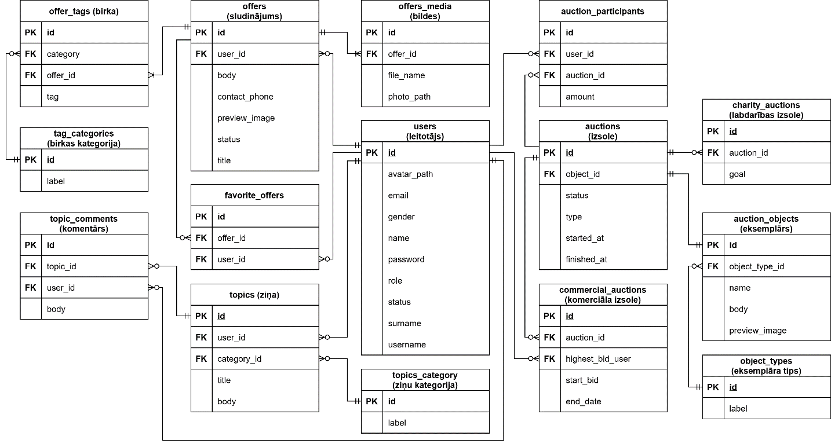

*3.1. attēls.* **Datu bāzes loģiskais modelis**

* + 1. Datu bāzes fiziskais modelis

Attēlā 3.2. attēlots sistēmas datu bāzes fiziskais modelis, kas satur 16 tabulas. Tas ir projektēts atbilstoši konceptuālajam un loģiskajam modelim, projektējumam izmantojot PostgreSQL (PL/pgSQL) datu tipus.

Dažas tabulas (*offers*, *users*, *topic_comments*, *topics*) satur papildus laika atribūtus – *created_at* un *updated_at* – lai glabātu resursa izveidošanas un atjaunināšanas laiku, kas neietekmē uz funkcionalitāti uz tiek izmantota papildus datu kārtošanai.

Tabula *public.migrations*, kas ir Laravel ietvara implementācija, satur vēsturiskus datubāzes pārveidojumus un rediģējumus, kas bija paveikti izstrādāšanas laikā.

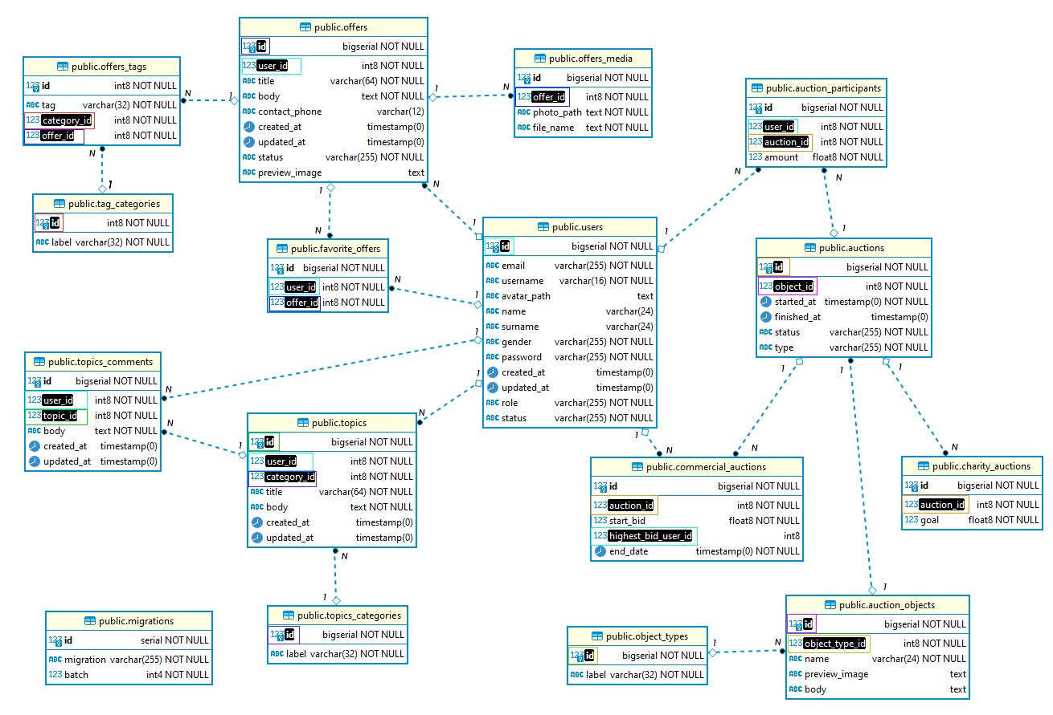

*3.2. attēls.* **Datu bāzes fiziskais modelis**

* + 1. Datu bāzes tabulu apraksti

Šajā apakšnodaļā apkopoti visi datu bāzes tabulu specifikācijas tabulās no 3.1. līdz 3.16.

*3.1. tabula.* **Tabulas** **“auctions” struktūra**

|  |  |  |  |  |
| --- | --- | --- | --- | --- |
| **Nosaukums** | **D**atu T**ips** | **Apraksts** | **Pieļauj NULL** | **Atslēga** |
| id | bigint | Unikāls, automātiski ģenerēts | Nē | PK |
| object_id | bigint | Ārējā atslēga uz lauku ‘id’ no tabulas ‘auction_object’ | Nē |  |
| started_at | timestamp | Izsoles uzsākšanas datums | Nē |  |
| finished_at | timestamp | Izsoles beigu datums | Jā |  |
| status | enum | Izsoles statuss: [*active*, *dismissed*]  Pēc noklusējuma: *active* | Nē |  |
| type | enum | Izsoles tips: [*charity*, *commercial*] | Nē |  |

* 1. *tabula.* **Tabulas** **“auction_objects” struktūra**

|  |  |  |  |  |
| --- | --- | --- | --- | --- |
| **Nosaukums** | **D**atu T**ips** | **Apraksts** | **Pieļauj NULL** | **Atslēga** |
| id | bigint | Unikāls, automātiski ģenerēts | Nē | PK |
| object_type_id | bigint | Ārējā atslēga uz lauku ‘id’ no tabulas ‘object_type’ | Nē | FK |
| name | varchar (24) | Eksemplāra nosaukums | Nē |  |
| preview_image | text | Eksemplāra bilde | Nē |  |

* 1. *tabula.* **Tabulas** **“auction_ participants” struktūra**

|  |  |  |  |  |
| --- | --- | --- | --- | --- |
| **Nosaukums** | **D**atu T**ips** | **Apraksts** | **Pieļauj NULL** | **Atslēga** |
| id | bigint | Unikāls, automātiski ģenerēts | Nē | PK |
| user_id | bigint | Ārējā atslēga uz lauku ‘id’ no tabulas ‘users’ | Nē | FK |
| auction_id | bigint | Ārējā atslēga uz lauku ‘id’ no tabulas ‘auctions’ | Nē | FK |
| amount | double (8, 2) | Solījuma / ziedojuma apjoms | Nē |  |

* 1. *tabula.* **Tabulas** **“charity_auctions” struktūra**

|  |  |  |  |  |
| --- | --- | --- | --- | --- |
| **Nosaukums** | **D**atu T**ips** | **Apraksts** | **Pieļauj NULL** | **Atslēga** |
| id | bigint | Unikāls, automātiski ģenerēts | Nē | PK |
| auction_id | bigint | Ārējā atslēga uz lauku ‘id’ no tabulas ‘auctions’ | Nē | FK |
| goal | double (8, 2) | Ziedojuma mērķa apjoms | Nē |  |

* 1. *tabula.* **Tabulas** **“commercial_auctions” struktūra**

|  |  |  |  |  |
| --- | --- | --- | --- | --- |
| **Nosaukums** | **D**atu T**ips** | **Apraksts** | **Pieļauj NULL** | **Atslēga** |
| id | bigint | Unikāls, automātiski ģenerēts | Nē | PK |
| auction_id | bigint | Ārējā atslēga uz lauku ‘id’ no tabulas ‘auctions’ | Nē | FK |
| start_bid | double (8, 2) | Sākumcena | Nē |  |
| highest_bid_user_id | bigint | Ārējā atslēga uz lauku ‘id’ no tabulas ‘users’ | Nē | FK |
| end_date | datetime | Piedalīšanos beigu datums | Nē |  |

* 1. *tabula.* **Tabulas** **“favorite_offers” struktūra**

|  |  |  |  |  |
| --- | --- | --- | --- | --- |
| **Nosaukums** | **D**atu T**ips** | **Apraksts** | **Pieļauj NULL** | **Atslēga** |
| id | bigint | Unikāls, automātiski ģenerēts | Nē | PK |
| user_id | bigint | Ārējā atslēga uz lauku ‘id’ no tabulas ‘users’ | Nē | FK |
| offer_id | bigint | Ārējā atslēga uz lauku ‘id’ no tabulas ‘offers’ | Nē | FK |

* 1. *tabula.* **Tabulas** **“object_types” struktūra**

|  |  |  |  |  |
| --- | --- | --- | --- | --- |
| **Nosaukums** | **D**atu T**ips** | **Apraksts** | **Pieļauj NULL** | **Atslēga** |
| id | bigint | Unikāls, automātiski ģenerēts | Nē | PK |
| label | varchar (32) | Eksemplāra tipa nosaukums | Nē |  |

* 1. *tabula.* **Tabulas** **“offers” struktūra**

|  |  |  |  |  |
| --- | --- | --- | --- | --- |
| **Nosaukums** | **D**atu T**ips** | **Apraksts** | **Pieļauj NULL** | **Atslēga** |
| id | bigint | Unikāls, automātiski ģenerēts | Nē | PK |
| user_id | bigint | Ārējā atslēga uz lauku ‘id’ no tabulas ‘users’ | Nē | FK |
| title | varchar (64) | Sludinājuma virsraksts | Nē |  |
| body | text | Sludinājuma apraksts | Nē |  |
| contact_phone | varchar (12) | Kontakttālrunis | Nē |  |
| created_at | timestamp | Sludinājuma izveidošanas datums | Nē |  |
| updated_at | timestamp | Sludinājuma rediģēšanas datums | Jā |  |
| status | enum | Slduinājuma statuss: [*active*, *archived*]  Pēc noklusējuma: *active* | Nē |  |
| preview_image | text | Sludinājuma bilde | Nē |  |

* 1. *tabula.* **Tabulas** **“offers_media” struktūra**

|  |  |  |  |  |
| --- | --- | --- | --- | --- |
| **Nosaukums** | **D**atu T**ips** | **Apraksts** | **Pieļauj NULL** | **Atslēga** |
| id | bigint | Unikāls, automātiski ģenerēts | Nē | PK |
| offer_id | bigint | Ārējā atslēga uz lauku ‘id’ no tabulas ‘offers’ | Nē | FK |
| photo_path | text | Bildes ceļš | Nē |  |
| file_name | text | Faila nosaukums | Nē |  |

* 1. *tabula.* **Tabulas** **“offers_tags” struktūra**

|  |  |  |  |  |
| --- | --- | --- | --- | --- |
| **Nosaukums** | **D**atu T**ips** | **Apraksts** | **Pieļauj NULL** | **Atslēga** |
| id | bigint | Unikāls, automātiski ģenerēts | Nē | PK |
| tag | varchar (32) | Birkas nosaukums | Nē |  |
| category_id | bigint | Ārējā atslēga uz lauku ‘id’ no tabulas ‘tag_category’ | Nē | FK |
| offer_id | bigint | Ārējā atslēga uz lauku ‘id’ no tabulas ‘offers’ | Nē | FK |

* 1. *tabula.* **Tabulas** **“tags_** **categories” struktūra**

|  |  |  |  |  |
| --- | --- | --- | --- | --- |
| **Nosaukums** | **D**atu T**ips** | **Apraksts** | **Pieļauj NULL** | **Atslēga** |
| id | bigint | Unikāls, automātiski ģenerēts | Nē | PK |
| label | varchar (32) | Kategorijas nosaukums | Nē |  |

* 1. *tabula.* **Tabulas** **“topics” struktūra**

|  |  |  |  |  |
| --- | --- | --- | --- | --- |
| **Nosaukums** | **D**atu T**ips** | **Apraksts** | **Pieļauj NULL** | **Atslēga** |
| id | bigint | Unikāls, automātiski ģenerēts | Nē | PK |
| user_id | bigint | Ārējā atslēga uz lauku ‘id’ no tabulas ‘users’ | Nē | FK |
| category_id | bigint | Ārējā atslēga uz lauku ‘id’ no tabulas ‘topics_category’ | Nē | FK |
| title | varchar (64) | Ziņas virsraksts | Nē |  |
| body | text | Ziņas apraksts | Nē |  |
| created_at | timestamp | Ziņas izveidošanas datums | Nē |  |
| updated_at | timestamp | Ziņas rediģēšanas datums | Jā |  |

* 1. *tabula.* **Tabulas** **“topics_** **categories” struktūra**

|  |  |  |  |  |
| --- | --- | --- | --- | --- |
| **Nosaukums** | **D**atu T**ips** | **Apraksts** | **Pieļauj NULL** | **Atslēga** |
| id | bigint | Unikāls, automātiski ģenerēts | Nē | PK |
| label | varchar (32) | Kategorijas nosaukums | Nē |  |

* 1. *tabula.* **Tabulas** **“topics_comments” struktūra**

|  |  |  |  |  |
| --- | --- | --- | --- | --- |
| **Nosaukums** | **D**atu T**ips** | **Apraksts** | **Pieļauj NULL** | **Atslēga** |
| id | bigint | Unikāls, automātiski ģenerēts | Nē | PK |
| user_id | bigint | Ārējā atslēga uz lauku ‘id’ no tabulas ‘users’ | Nē | FK |
| topic_id | bigint | Ārējā atslēga uz lauku ‘id’ no tabulas ‘topics’ | Nē | FK |
| body | text | Komentāra teksts | Nē |  |
| created_at | timestamp | Komentāra izveidošanas datums | Nē |  |
| updated_at | timestamp | Komentāra rediģēšanas datums | Jā |  |

* 1. *tabula.* **Tabulas** **“users” struktūra**

|  |  |  |  |  |
| --- | --- | --- | --- | --- |
| **Nosaukums** | **D**atu T**ips** | **Apraksts** | **Pieļauj NULL** | **Atslēga** |
| id | bigint | Unikāls, automātiski ģenerēts | Nē | PK |
| email | varchar (255) | Lietotāja e-pasts | Nē |  |
| username | varchar (16) | Lietotāja lietotājvārds | Nē |  |
| avatar_path | text | Lietotāja bildes ceļš | Nē |  |
| name | varchar (24) | Lietotāja vārds | Nē |  |
| surname | varchar (24) | Lietotāja uzvārds | Nē |  |
| gender | enum | Lietotāja dzimums | Nē |  |
| password | varchar (255) | Lietotāja parole | Nē |  |
| created_at | timestamp | Lietotāja profila izveidošanas datums | Nē |  |
| updated_at | timestamp | Lietotāja profila rediģēšanas datums | Jā |  |
| role | enum | Lietotāja loma: [*super_admin, admin, user*]  Pēc noklusējuma: *user* | Nē |  |
| status | enum | Lietotāja statuss: [*active, suspended*]  Pēc noklusējuma: *active* | Nē |  |

* 1. *tabula.* **Tabulas** **“migrations” struktūra**

|  |  |  |  |  |
| --- | --- | --- | --- | --- |
| **Nosaukums** | **D**atu T**ips** | **Apraksts** | **Pieļauj NULL** | **Atslēga** |
| id | int | Unikāls, automātiski ģenerēts | Nē | PK |
| migration | varchar (255) | Migrācijas nosaukums | Nē |  |
| batch | int | Sērijas numurs | Nē |  |

* 1. Daļējs funkciju projektējums
     1. Projektējums funkcijai “Piedalīšanās labdarības izsolē”

Attēlā 3.3 ir projektējums funkcijai ar identifikatoru MTrn_0. Šis projektējums ir veidots kā secību diagramma, kurā attēlots piedalīšanas process labdarībās izsolēs. Sākuma lietotājs var izvēlēties ziedojuma apjomu pēc kura notiek mijiedarbība ar PayPal servisiem. Ja kļūdas nav konstatētas, lietotājs tiek pievienots pie izsoles dalībniekiem; citā gadījumā pozicija netiek reģistrēta.

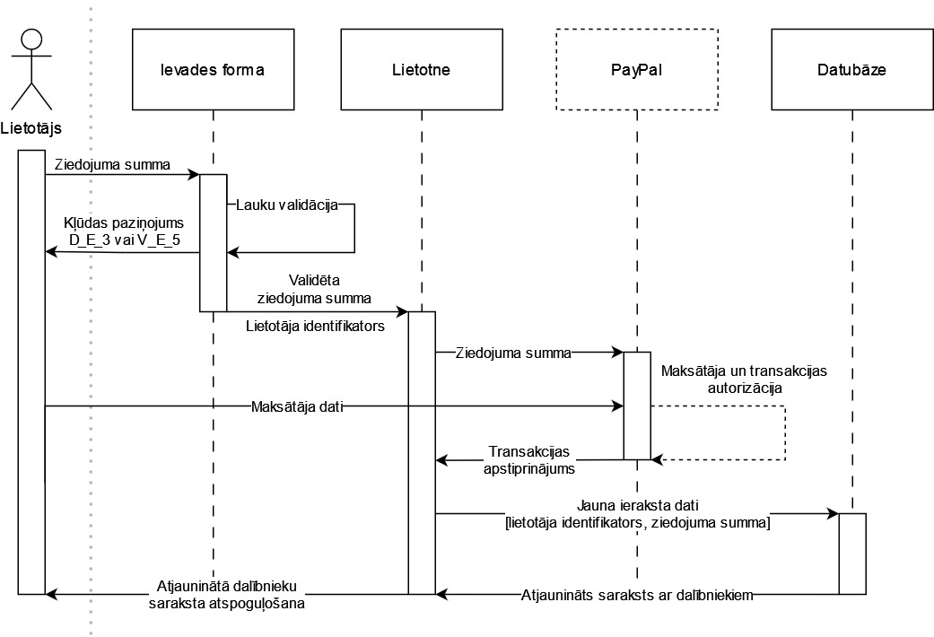

*3.3. attēls.* **Secību diagramma “Piedalīšanās labdarības izsolē”**

* + 1. Projektējums funkcijai “Mainīt administratora statusu”

Attēlā 3.4 ir projektējums funkcijai ar identifikatoru MUsr_6. Šis projektējums ir veidots kā aktivitāšu diagramma, kurā attēlots lietotāju privilēģiju maiņa. Virsadministartors var izvēlēties nepieciesamo lietotāju kādā no sarakstiem, lai piešķirtu/noņemtu privilēģijas. Pēc darbības apstiprinājuma, parastu lietotāju un administratoru saraksti tiek atjaunināti.

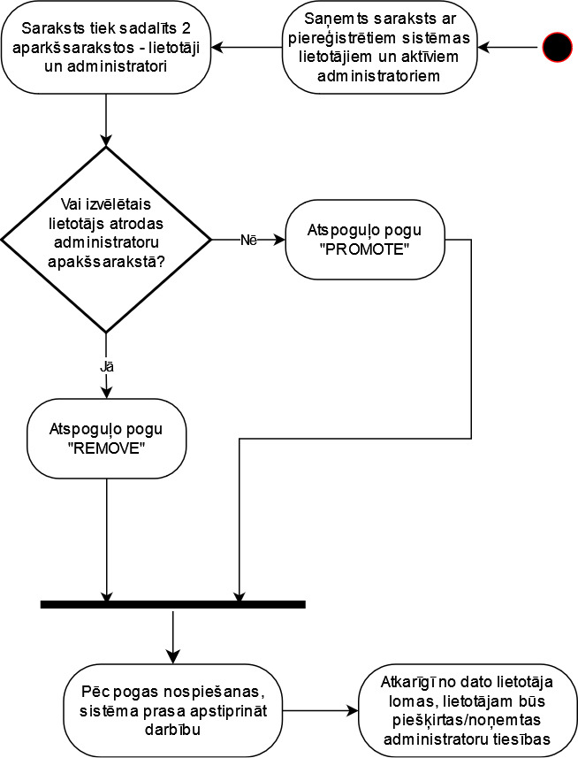

*3.4. attēls.* **Aktivitāšu diagramma “Mainīt administratora statusu”**

* + 1. Projektējums funkcijai “Pievienot sludinājumu”

Attēlā 3.5 ir projektējums funkcijai ar identifikatoru MOfr_0. Šis projektējums ir veidots kā peldceliņa diagramma, kurā attēlots sludinājuma pievienošanas process. Reģistrētais lietotājs varaizpildīt informācijas laukus un pievienot vismaz 1 bildi pie sludinājuma. Ja lauku vērtības atbilst nosacījumiem un failu izmērs nepārsniedz noteikto, dati tiek pārvietoti uz servera pusi. Serveris ģenerē jaunu nosaukumu katrai iesūtītajai bildei un pieglabā iekš *public/storage/uploads/offers_media*. Pēdējais solis sevī ietvēr slduinājuma un bildžu datu saglabāšanu datubāzē. Pēc pievienošanas, sludinājumu saraksts tiek atjaunināts.

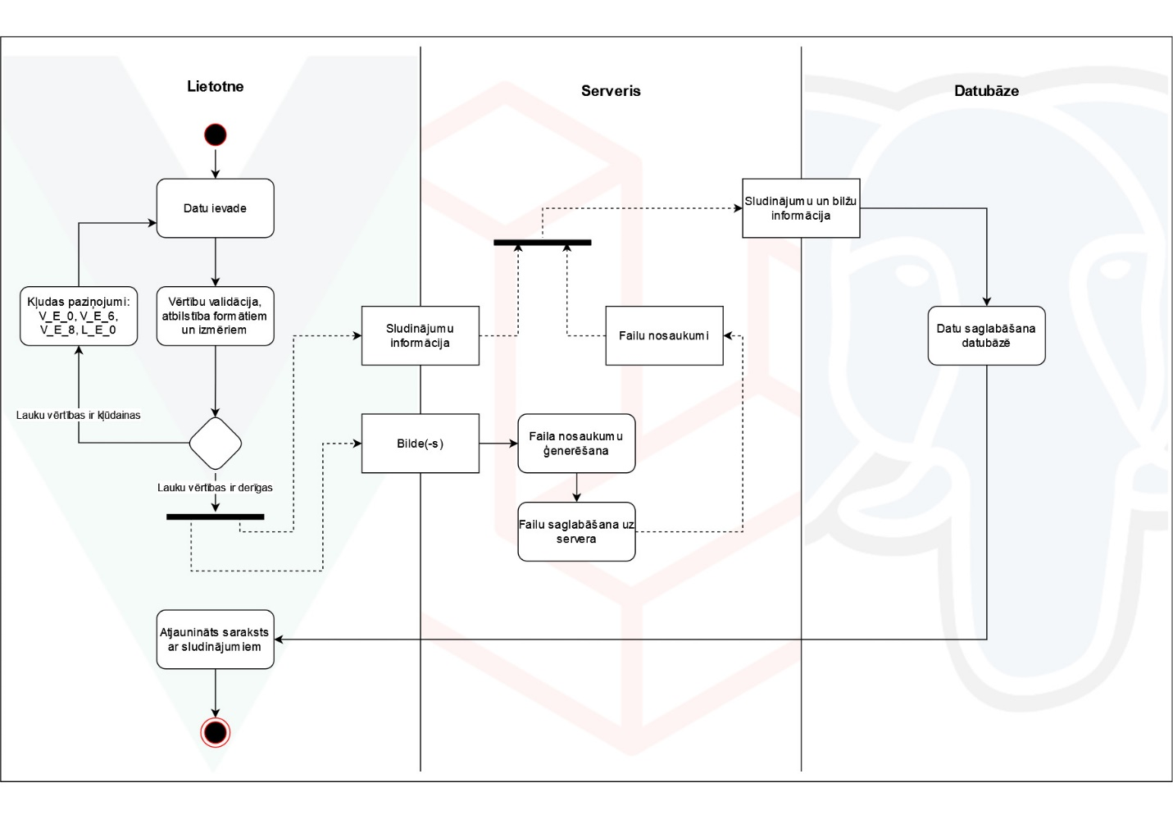

*3.5. attēls.* **Peldceliņa diagramma “Pievienot sludinājumu”**

* + 1. Ekrānskatu diagramma

Attēlā 3.6. ir ekrānskatu diagramma. Attēlojums rāda, kā no katra skata var nokļūt uz kādu citu vai vairākiem citiem skatiem:

* ar treknraksta apmalēm ir apzīmēti skati, no kuriem ir iespējams atslēgties; atslēgšanas rezultātā sistēma vienmēr pāradresē lietotāju uz *Sākuma skatu*,
* ar raustītu pelēku konteineri atveidots tvērums ar skatiem, kam var piekļūt nereģistrēti lietotāji,
* ar raustītu zaļu konteineri atveidots skatu tvērums kam var piekļūt reģistrēti lietotāji,
* ar raustītu sarkanu konteineri atveidots skatu tvērums, kam var piekļūt administratori un virsadministratori.

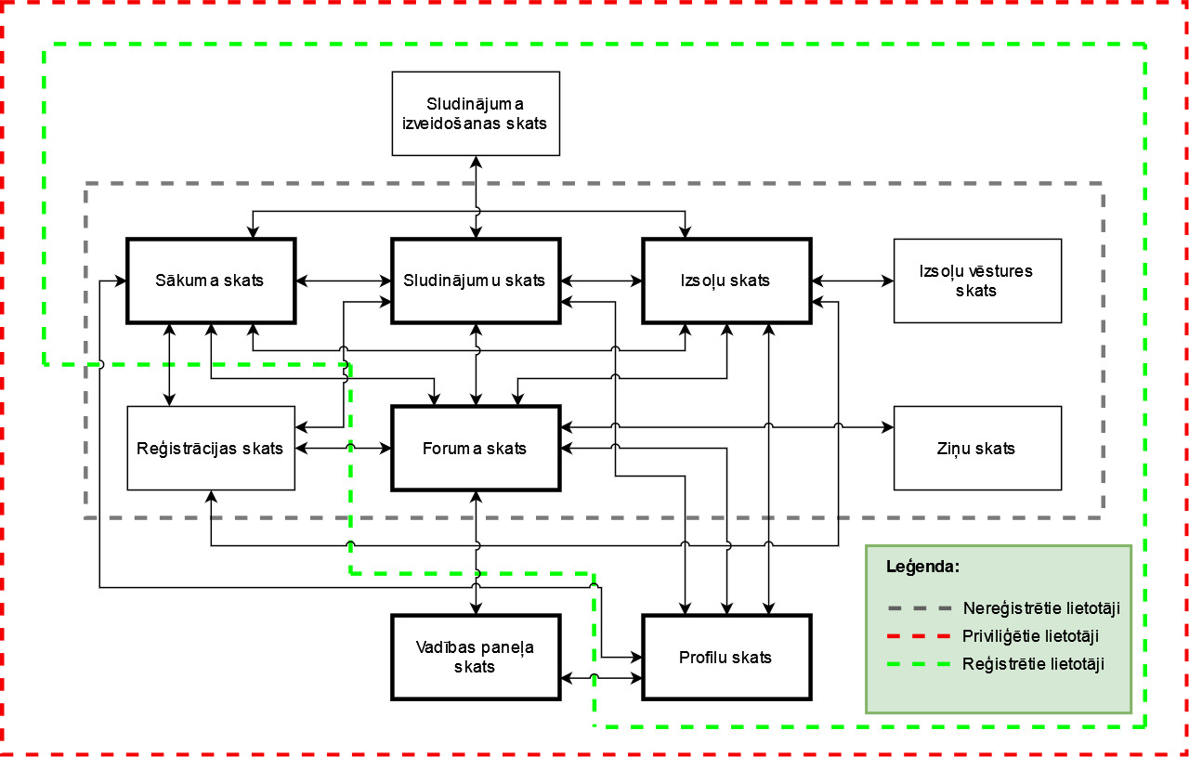

*3.6. attēls.* **Ekrānskatu diagramma**

Ekrānskatu diagramma satur leģendu, kas apraksta lietotāju darbības zonas.

Izmantotā literatūra un avoti

[1] *SPA (Single-page application)* un piesaistītas saites. [Tiešsaiste]. – [atsauce 08.01.2022.]. Pieejams: https://developer.mozilla.org/en-US/docs/Glossary/SPA

[2] Prasības noslēguma darbu izstrādāšanai un aizstāvēšanai Latvijas Universitātē. [Tiešsaiste]. – [atsauce 19.01.2022.]. Pieejams: https://estudijas.lu.lv/mod/resource/view.php?id=220334

[3] Latvijas Nacionālais standartizācijas un metroloģijas centrs. LVS 68:1996 PPS. PROGRAMMATŪRAS PRASĪBU SPECIFIKĀCIJAS CEĻVEDIS. [Tiešsaiste]. – [atsauce 08.01.2022.]. Pieejams: https://estudijas.lu.lv/mod/resource/view.php?id=131428

[4] Latvijas Nacionālais standartizācijas un metroloģijas centrs. LVS 72:1996 PPS. IETEICAMĀ PRAKSE PROGRAMMATŪRAS PROJEKTĒJUMA APRAKSTĪŠANAI. [Tiešsaiste]. – [atsauce 08.01.2022.]. Pieejams: https://estudijas.lu.lv/mod/resource/view.php?id=131428

[5] PayPal REST API dokumentācija. [Tiešsaiste]. – [atsauce 08.01.2022.]. Pieejams: https://developer.paypal.com/api/rest/

Kvalifikācijas darbs „ ***Izsoļu un sludinājumu portāls***” izstrādāts Latvijas Universitātes Datorikas fakultātē.

Ar savu parakstu apliecinu, ka darbs izstrādāts patstāvīgi, izmantoti tikai tajā norādītie informācijas avoti un iesniegtā darba elektroniskā kopija atbilst izdrukai.

Autors: ***Pāvels, Žuravļovs*** __________________ **__.01.2023**.

Rekomendēju darbu aizstāvēšanai

Darba vadītāj**s/a**: ***prof. Dr.sc.comp. Ģirts, Karnītis*** _____________ **___.01.2023.**

Recenzents: ***Mārtiņš Ķemme***

Darbs iesniegts _____**__**10.01.2023_______

Kvalifikācijas darbu pārbaudījumu komisijas sekretārs: ________________________

Darbs aizstāvēts kvalifikācijas darbu pārbaudījuma komisijas sēdē

___.01.2023. prot. Nr. __________

Komisijas sekretārs(-e): _________________________________________